Nota Bodembeheer 2019-2024
Gemeenten
Bernheze, Boekel, Boxmeer, Boxtel, Cuijk, Grave, Haaren, ‘s-Hertogenbosch, Landerd, Meijerijstad, Mill & Sint Hubert, Sint Anthonis, Sint-Michielsgestel, Vught en Uden.

1. INLEIDING
Voor u ligt de Nota bodembeheer 2019–2024 (verder aangeduid als de Nota). De nota geldt voor 15 gemeenten in de regio Brabant Noord. Deze regio wordt verder aangeduid met de Regio. Afbeelding 1 bevat een overzicht van de regio en de daarin gelegen gemeenten.

De voorliggende Nota kent twee doelen:
- Het stellen van een kader voor het duurzaam en efficiënt hergebruik van grond binnen de regio;
- Het beleidsmatig verankeren van het zogenaamde meersporenbeleid.

Het meersporenbeleid uitgelegd

Zowel binnen het gemeentelijke beleid als het landelijke beleid is er voor gekozen om de aanpak van de bodemverontreiniging te combineren met de ruimtelijke ontwikkelingen in het gebied; de lokale dynamiek wordt aangegrepen om de bodemkwaliteit waar nodig te verbeteren en geschikt te maken voor het gewenste gebruik. In dit kader is de reikwijdte van de Nota bodembeheer beperkt tot de zogenaamde situaties waarbij er een maatschappelijke ontwikkeling gepland is die aanleiding is om eisen te stellen aan de bodemkwaliteit. Het gaat hierbij om zogenaamde ‘nieuwe situaties’.

De bodemkwaliteit dient bepaald te worden bij een omgevingsvergunning voor het bouwen/milieu, bestemmingsplannen, grondverzet en in situaties waarbij gesaneerd moet worden. Door bij al deze procedures dezelfde bodemkwaliteitseisen te stellen, wordt invulling gegeven aan het meersporenbeleid.

Daarnaast is het mogelijk om binnen de regio de bodemkwaliteitskaart in combinatie met een vooronderzoek conform NEN 5725 te gebruiken als bewijsmiddel binnen het meersporenbeleid. Dit betekent dat niet alleen voor grondverzet maar dat onder voorwaarden ook bij omgevingsvergunningen voor het bouwen/milieu, bestemmingsplannen, de bodemkwaliteitskaart in combinatie met een vooronderzoek conform NEN5725 als bewijsmateriaal kan dienen. Deze versoepeling van de onderzoekseisen leidt tot een lastenvermindering voor eenieder die één van deze sporen doorloopt. Tevens kunnen de waarden van de toepassingskaart dienen als terugsaneerwaarden binnen het saneringsspoor uit de Wet bodembescherming. Indien grond wordt toegepast op saneringslocaties (aanvulgrond) kan sprake zijn van een samenloop van bevoegdheden. Dit betekent dat zowel vanuit de Wet bodembescherming als vanuit het Besluit bodemkwaliteit eisen kunnen worden gesteld aan de aanvulgrond. Voor het Besluit bodemkwaliteit waarvoor de gemeenten het bevoegd gezag zijn, gelden de regels uit deze Nota bodembeheer.

Onderstaande wordt het belang van bovenstaande doelen toegelicht.

Het bodembeleid ondergaat op dit moment een transitie. Met de invoering van de Omgevingswet (2021) zal het huidige sectorale beleid (gericht op de chemische kwaliteit) plaatsmaken voor een beleid dat zich richt op het duurzaam en efficiënt beheren en gebruiken van de bodem en
ondergrond. Met voorliggende Nota wordt hierop geanticipeerd. Maatschappelijke opgaven zoals klimaatadaptatie en de energietransitie vragen om ruimtelijke ingrepen, waarbij grondstromen ontstaan. Grondstromen die de Regio op een duurzame en efficiënte wijze wil hergebruiken. Doordat de deelnemende gemeenten de voorliggende Nota bodembeheer vaststellen en het beheergebied verruimen tot de Regio wordt hiervoor de basis gelegd.
Bijkomende effecten zijn (in willekeurige volgorde):
- Verlaging van de administratieve lasten: door het beheergebied te verruimen tot de Regio kan - onder voorwaarden - de bodemkwaliteitskaart binnen de regio als milieuhygiënische verklaring worden gebruikt. Hierdoor is feitelijk onderzoek (monsterneming en analyses) niet in alle gevallen noodzakelijk wat bijdraagt aan het verlichten van de administratieve lasten.
- Klimaat: verlaging van de administratieve lasten stimuleert hergebruik binnen de Regio. Hierdoor wordt transport van grondstromen over grotere afstanden minder aantrekkelijk. Dit leidt tot brandstofbesparing (minder CO2, wat een positief effect heeft op het klimaat.
- Circulaire economie: Door stimuleren van hergebruik wordt er minder aanspraak gemaakt op grond uit primaire winningen. Hierdoor worden delfstoffen bewaart voor toekomstige generaties en kringlopen gesloten.
- Verbetering van de omgevingskwaliteit: minder transport / kleinere transportafstanden heeft een positief effect op de luchtkwaliteit en veiligheid (kans op ongelukken wordt verkleind).
Hieronder een afbeelding van de regio waarbinnen de Nota bodembeheer 2019 - 2024 geldig is.

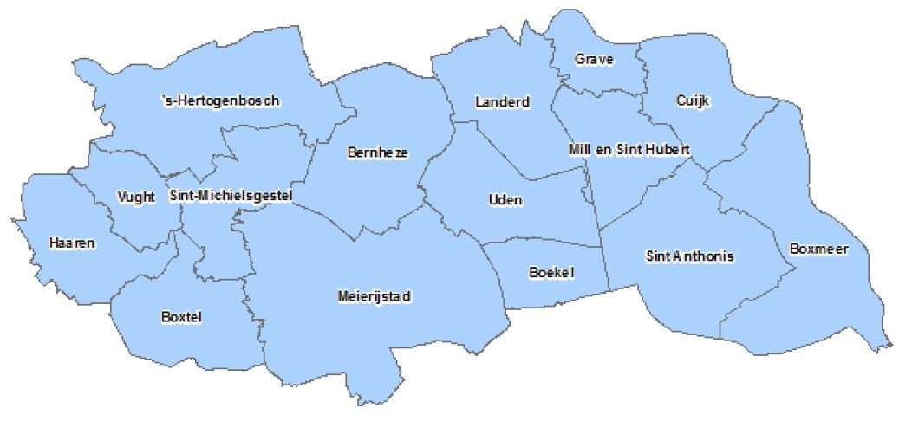
Afbeelding 1: grondgebied geldigheid Nota bodembeheer

2. WETTELIJK KADER

2.1 Uitgangspunten bij het opstellen van de Nota bodembeheer
Bij het opstellen van de Nota bodembeheer zijn de volgende uitgangspunten gehanteerd:
- Zoveel mogelijk hetzelfde beleid. Maatwerk alleen wanneer noodzakelijk vanuit eigen verordening, politieke keuzes of de gebiedskwaliteit;
- Streven om zoveel mogelijk de bodemkwaliteitskaart (bkk) als bewijsmiddel te hanteren (verlichting van de administratieve lasten);
- Handhaafbaarheid van de regels;
- Extra op te stellen (beleids)regels dienen te passen binnen de kaders van de beleidstransitie naar duurzaam en efficiënt gebruik en beheer van bodem en ondergrond;
- Daar waar mogelijk al anticiperen op de Omgevingswet (beoogde invoering: 2021).

Omgevingswet
Met de Omgevingswet worden vier verbeterdoelen voorzien:
- Het vergroten van de inzichtelijkheid, de voorspelbaarheid en het gebruiksgemak van het omgevingsrecht;
- Het bewerkstelligen van een samenhangende benadering van de fysieke leefomgeving in beleid, besluitvorming en regelgeving;
- Het vergroten van de bestuurlijke afwegingsruimte door een actieve en flexibele aanpak mogelijk te maken voor het bereiken van doelen voor de fysieke leefomgeving;
- Het versnellen en verbeteren van besluitvorming over projecten in de fysieke leefomgeving.
Op het moment van het schrijven van voorliggende Nota waren de Omgevingswet en de voor bodem relevante aanvullingswet (aangenomen door de 2de kamer op 18-12-2018) en aanvullingsbesluit nog niet allemaal definitief door de 2de kamer vastgesteld. Desondanks sluit de Nota al aan op bovengenoemde verbeterdoelen, doordat:
- Eén Nota in de Regio resulteert in een eenduidig beleid, waardoor de voorspelbaarheid wordt vergroot;
- Digitaal ontsluiten van de Nota en de bodemkwaliteitskaart maakt onderdeel uit van het project. Dit vergroot de inzichtelijkheid en het gebruiksgemak;
- In de inleiding is al beschreven dat een regionale bodemkwaliteitskaart en Nota bijdraagt aan maatschappelijke opgaven. Daarmee is een eerste stap gezet voor de samenhangende benadering van bodem(kwaliteit) in relatie tot de fysieke leefomgeving;
De regionale bodemkwaliteitskaart en Nota bodembeheer maken – onder voorwaarden – vrij grondverzet in de regio mogelijk. Dit kan bijdragen aan het versnellen van de besluitvorming en uitvoering van / over projecten.

2.2 Procedurele aspecten
Gebiedsspecifiek beleid noodzakelijk om grondverzet in de Regio te faciliteren
In de Regeling bodemkwaliteit is bepaald dat – onder voorwaarden – de bodemkwaliteitskaart als milieuhygiënische verklaring kan worden gebruikt bij grondverzet. Eén van de voorwaarden is dat de ontgravingslocatie en toepassingslocatie in hetzelfde beheergebied moeten zijn gelegen. Standaard (onder het zogenaamde generieke beleid) wordt het beheergebied begrensd tot het grondgebied van de gemeente. Gemeenten hebben echter de mogelijkheid om aan de gemeenteraad voor te stellen om, met toepassing van gebieds-specifiek beleid, een groter beheergebied aan te wijzen.

Met het oog op het faciliteren van duurzaam en efficiënt grondverzet binnen de Regio wordt aan de raden van de deelnemende gemeente voorgesteld om met gebruikmaking van het gebieds-specifieke beleid het grondgebied van de Regio aan te wijzen als beheergebied.
Vaststellen van de Nota
Om een duurzaam en efficiënt beheer van grondstromen in de Regio mogelijk te maken dient de Nota door de raden van de 15 deelnemende gemeenten te worden vastgesteld. Daarnaast dienen de raden ook het grondgebied van de Regio aan te wijzen als beheergebied.

De Nota heeft op grond van het Besluit bodemkwaliteit voor een periode van zes weken voor een ieder ter inzage gelegen.

Deze Nota met de daarbij behorende kaarten, is van kracht vanaf het moment van vaststelling door de raad van de betreffende gemeente. Voor exacte vaststellingsdatum wordt verwezen naar de betreffende Raadsbesluiten.

Deze Nota is de opvolger van de eerdere nota’s bodembeheer / bodembeheerplannen in de regio. Tegelijk met de vaststelling van de Nota worden de voorgaande documenten ingetrokken.
Geldigheidsduur van de Nota
Aan de Nota mag en wordt een geldigheidsduur worden gesteld van maximaal 10 jaar. Daarbij wordt het volgende opgemerkt:
- De geldigheidsduur van de Nota is formeel maximaal 5 jaar en dient elke 5 jaar dus geactualiseerd te worden. Bij actualisatie van de kaart kan aanleiding zijn de Nota ook te actualiseren;
- De verwachting bestaat dat met de inwerkingtreding van de Omgevingswet een actualisatie van de Nota binnen 5 jaar wenselijk is.

3. PREVENTIE VAN BODEMVERONTREINIGING

3.1 Algemeen
Preventie van bodemverontreiniging is gericht op het voorkomen van nieuwe verontreinigingen en bevat het geheel aan voorzieningen en maatregelen die getroffen worden om het ontstaan van verontreiniging zoveel mogelijk te voorkomen of te beperken.
De gemeente past hiervoor instrumenten uit de Wet milieubeheer (Wm), het Besluit bodemkwaliteit (Bbk) en de provinciale milieuverordening (PMV) toe.

3.2 Wet milieubeheer
De taken die de gemeente in dit kader uitvoert zijn het verlenen van omgevingsvergunningen, het beoordelen van meldingen in het kader van het Activiteitenbesluit en het uitoefenen van toezicht op en het bestuurlijk handhaven van de milieuregels bij bedrijven.
Omgevingsvergunning en het Activiteitenbesluit
Onder de Wet milieubeheer stelt de gemeente altijd voorwaarden aan bedrijfsmatige activiteiten, die gezien hun aard en omvang een bedreiging vormen voor de bodemkwaliteit. Bij het voorschrijven van bodembeschermende voorzieningen hanteert de gemeente de Nederlandse Richtlijn Bodembescherming (NRB).

Bij de aanvraag of melding moet de aanvrager een bodemrisicoanalyse (conform de NRB) uitvoeren teneinde de aard en mate van bodembedreigende activiteiten te bepalen. Als sprake is van bodembedreigende activiteiten dient de aanvrager tevens een nulsituatie(bodem)onderzoek uit te voeren. Een nulsituatieonderzoek is bedoeld om de actuele bodemsituatie op de plaats van de bodembedreigende activiteiten binnen de inrichting (het bedrijfsterrein) in kaart te brengen. Ook bij actualisatie van vergunningen kan om een nulsituatieonderzoek worden gevraagd als bodembedreigende activiteiten plaatsvinden. Als de bodem op een later tijdstip nogmaals wordt onderzocht, kan bij een eventueel geconstateerde bodemvervuiling een veroorzaker worden aangewezen. In de (maatwerk) voorschriften kan worden opgenomen dat regelmatig een herhalingsonderzoek dient te worden uitgevoerd. Bij beëindiging van de bedrijfsactiviteiten wordt in principe een eindsituatieonderzoek verlangd. Een nul- of eindsituatieonderzoek in het kader van de voorschriften dient te voldoen aan NEN 5740, protocol B8 ‘onderzoeksstrategie vaststelling nulsituatie en eindsituatie bij een toekomstige bodembelasting'. Het bevoegd gezag kan eventueel aanvullende eisen stellen omtrent het aantal en de plaats van peilbuizen, de te gebruiken analysemethode en de te bepalen parameters.

3.3 Besluit bodemkwaliteit
Het Besluit bodemkwaliteit stelt eisen aan steenachtige bouwstoffen, baggerspecie en grond die worden toegepast in onder meer de weg- en waterbouw. Hiermee wordt voorkomen dat nieuwe bodemverontreiniging ontstaat. De gemeente heeft als taak te toetsen of de toepassing van grond, baggerspecie en bouwstoffen voldoet aan de eisen van het besluit. De ODBN voert deze taak uit namens de gemeenten.

3.4 Wet bodembescherming
De Wet bodembescherming schrijft voor hoe men moet omgaan met bestaande bodemverontreinigingen en stelt eisen aan het saneren van na 1987 ontstane verontreinigingen (de zogenaamde nieuwe gevallen van bodemverontreinigingen). Uitgangspunt is dat verontreinigingen ontstaan voor 1987 worden beheerst en gesaneerd (geen risico’s) en nieuwe gevallen worden aangepakt.

3.5 Grondwaterbeschermingsgebieden
Binnen het beheergebied van de regio zijn enkele grondwaterbeschermingsgebieden gelegen. Deze gebieden zijn opgenomen in afbeelding 2.

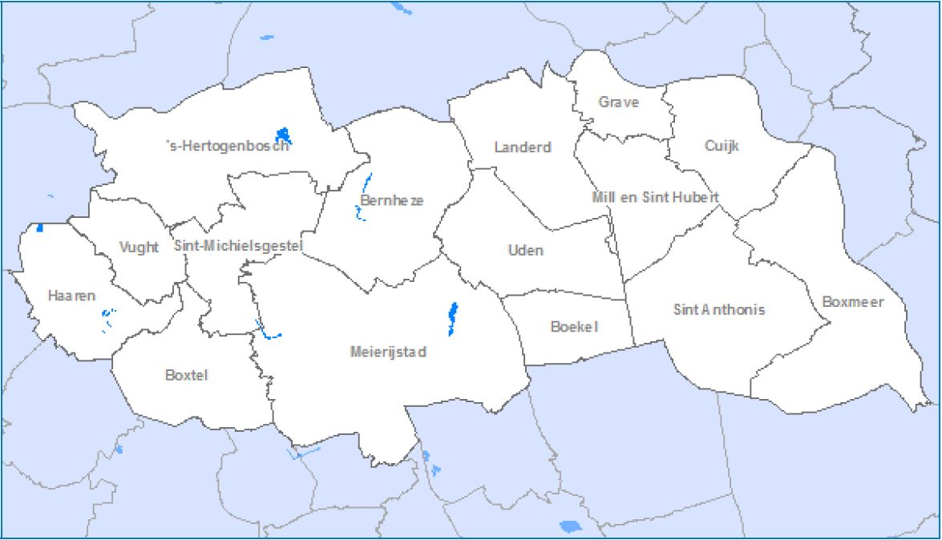
Afbeelding 2: waterwingebieden binnen de regio

De contouren van de grondwaterbeschermingsgebieden zijn afkomstig uit de provinciale milieuverordening (PMV). Omdat de PMV aan wijzigingen onderhevig is, dient altijd de meest recente versie geraadpleegd te worden via de internetsite van de provincie Noord-Brabant (https://kaartbank.brabant.nl/viewer/app/Kaartbank).
Volgens de PMV is het niet toegestaan om in een grondwaterbeschermingsgebied grond of baggerspecie toe te passen behalve wanneer:
de kwaliteit van de grond of baggerspecie
  - de achtergrondwaarden niet overschrijdt;
  - de maximale waarden van de kwaliteitsklasse wonen niet overschrijdt en de kwaliteit van de ontvangende bodem gelijk is aan of slechter is dan de kwaliteitsklasse wonen en de grond of baggerspecie uit het grondwaterbeschermingsgebied afkomstig is;
het baggerspecie betreft die vrijkomt bij regulier onderhoud van watergangen en op het aangrenzend perceel wordt verspreid;
het een grootschalige bodemtoepassing betreft en door middel van onderzoek wordt aangetoond dat door de toepassing de risico's op verontreiniging van het grondwater voor de betreffende drinkwaterwinning niet toenemen, de grond of baggerspecie uit het grondwaterbeschermingsgebied afkomstig is en de kwaliteit van de grond of baggerspecie de maximale waarden van de kwaliteitsklasse wonen niet overschrijdt.

4. BEHEREN BODEMKWALITEIT
Beheer is gericht op het faciliteren van verantwoord grondverzet. Door te kiezen voor een regionale aanpak, wordt een duurzame invulling aan het bodembeheer gegeven. Dit zorgt ook voor financiële voordelen doordat bespaard kan worden op de aanschafkosten van delfstoffen. Dit hoofdstuk geeft invulling aan de Nota bodembeheer zoals bedoeld in de ‘Richtlijn opstellen bodemkwaliteitskaart’. Onder verantwoord grondverzet verstaat de regio "zoveel mogelijk grond binnen de regio hergebruiken zonder daarmee de duurzaamheid van de bodem te belemmeren". Uitgangspunt hierbij is dat de lokale bodemkwaliteit niet verslechtert (het 'standstill-principe').

4.1 Bodemkwaliteit op de kaart
Om het toepassen van grond of baggerspecie binnen de regio te kunnen faciliteren, zonder dat telkens een bodemonderzoek of partijkeuring hoeft te worden uitgevoerd, hebben de regio in 2019 een regionale bodemkwaliteitskaart op laten stellen. Deze bodemkwaliteitskaart bestaat uit de volgende deelkaarten:
een ontgravingskaart;
een toepassingskaart;
een bodemfunctieklassenkaart.
De bodem onder oppervlaktewateren zoals sloten en beken, maar ook het rivierbed en de uiterwaarden van de Maas, valt buiten deze kaarten.

De kaarten zijn onderdeel van deze Nota bodembeheer en zijn opgenomen in bijlage 1.
Dit hoofdstuk geeft een toelichting op de kaarten en beschrijft wanneer welke kaart gebruikt moet worden. Daarnaast wordt een toelichting gegeven op het gehanteerde stoffenpakket.

4.1.1 Ontgravingskaart
De ontgravingskaart geeft een indicatie van de (berekende en gemiddelde) milieuhygiënische kwaliteit van een partij grond op onverdachte locaties die wordt ontgraven voor hergebruik elders. Hierbij is onderscheid gemaakt in de bovengrond (0,0–0,5 m-mv.), de ondergrond (0,5–2,0 m-mv.) en specifiek voor de gemeente ’s-Hertogenbosch 0,5–4,0 m-mv en 4,0–6,0 m-mv. De te verwachten bodemkwaliteit is verdeeld in de drie kwaliteitsklassen die binnen het Besluit bodemkwaliteit van toepassing zijn (zie afbeelding 3).

Uit de kaart blijkt voor de meeste bodemkwaliteitszones dat de grond die vrijkomt uit zowel de boven- als de ondergrond, voldoet aan de eisen voor schone grond. Uitzondering vormen:
- de wegbermen (bovengrond) van de doorgaande gemeentelijke wegen in het buitengebied;
- de bovengrond in de zone 'centrum Uden';
- Centrum ’s-Hertogenbosch (0,0 – 4,0 m-mv);
- Voormalige stortplaats Vlagheide.
Deze vallen in de kwaliteitsklasse 'industrie'.

De bodemkwaliteitskaart doet een (gemiddelde) uitspraak over de kwaliteit van de bodem tot maximaal 2,0 m-mv. De gemeente ’s-Hertogenbosch heeft deze kwaliteit daadwerkelijk onderzocht en de overige deelnemende gemeenten gaan uit van het principe dat de bovengrond standaard ‘slechter’ van kwaliteit is dan de ondergrond. De ontgravingskaart van de ondergrond wordt representatief geacht voor grond uit diepere bodemlagen dan 2 m-mv. Dit betekent dat de bodemkwaliteitskaart ook als bewijsmiddel voor vrijkomende grond uit grotere diepten mag worden gebruikt.

Ontgraven van grond dieper dan 2,0 m-mv
Grond dieper dan 2,0 m-mv heeft dezelfde kwaliteit als de grondlaag van 0,5 tot en met 2,0 m-mv. Voor ’s-Hertogenbosch gelden andere diepte-trajecten zoals op de ontgravingskaarten zijn aangegeven.

Witte vlekken
De volgende gebieden vallen buiten de bodemkwaliteitskaart:
- Vliegbasis Volkel: heeft eigen bodemkwaliteitskaart
- Dico-terrein (gemeente Uden): is omvangrijke verdachte locatie
- Oevers Dommel: te weinig gegevens voorhanden voor betrouwbare bepaling kwaliteit
- Bermen langs provincie-, rijks- en spoorwegen: te weinig gegevens voorhanden voor betrouwbare bepaling kwaliteit;
- (natuur) Begraafplaatsen en strooivelden;
- ‘perceel’ Den Dungen
- Rivierbed en uiterwaarden van de Maas: betreft bodem onder oppervlaktewater*
- Overige waterbodems (sloten, kanalen, vijvers, beken etc.)*
* Definitie waterbodem: de bodem en oevers van oppervlaktewaterlichamen

4.1.2 Toepassingskaart
Op de toepassingskaart is de kwaliteitsklasse aangegeven waar een partij grond of bagger aan moet voldoen wanneer men deze op een bepaalde locatie binnen de regio wil toepassen. De toepassingskaart is een combinatie van de bodemfunctieklassenkaart en de kaart met de kwaliteitsklasse van de ontvangende bodem.

Uit deze kaart blijkt dat binnen de regio alleen schone grond en bagger mogen worden toegepast. Uitzondering vormen:
- de wegbermen van de doorgaande gemeentelijke wegen in het buitengebied;
- centrum Uden;
- Dico-terrein Uden;
- Centrum ‘s-Hertogenbosch;
- Voormalige stortplaats Vlagheide.
Hier mag klasse industrie respectievelijk wonen worden toegepast.

4.1.3 Bodemfunctieklassenkaart
Op de bodemfunctieklassenkaart is het gemeentelijk grondgebied op basis van het huidige en bekende toekomstige grondgebruik ingedeeld in de functies:
- Industrie
- Wonen
- Landbouw/natuur.
De bodemfunctieklassenkaart speelt een belangrijke rol bij het toepassen van partijen grond of baggerspecie op de landbodem. Eén van de uitgangspunten van het Besluit bodemkwaliteit is namelijk dat de milieuhygiënische kwaliteit van de toe te passen partij grond of baggerspecie geschikt moet zijn voor het gebruik van de ontvangende bodem (de bodemfunctieklasse). Hiertoe is de bodemfunctieklassenkaart verwerkt op de toepassingskaart (zie 4.1.2).

Verder speelt de bodemfunctieklassenkaart een rol bij het vaststellen van de terugsaneerwaarden en de kwaliteit van de aanvulgrond of leeflaag bij saneringen.

Omgang met tussentijdse functiewijzigingen
Bij het opstellen van de bodemfunctieklassenkaarten is rekening gehouden met ruimtelijke ontwikkelingen die de komende 5 jaar plaatsvinden. Desondanks is het mogelijk dat de functie van een locatie wijzigt als gevolg van een bestemmingsplanwijziging. Als gevolg van een dergelijke wijziging kan het voorkomen dat de functieklasse, zoals aangegeven op de bodemfunctieklassenkaart, niet meer correspondeert met de actuele functie van de locatie. Door de gemeenten wordt ten minste één maal per vijf jaar nagegaan of het noodzakelijk is om de bodemfunctieklassenkaart aan te passen en opnieuw vast te stellen.

Voor de toetsing aan de functieklasse wordt daarom gekeken naar de actuele functie zoals omschreven in het vigerende bestemmingsplan.

4.1.3.1 Bodemfunctieklassekaart gemeente ‘s-Hertogenbosch
Historische binnenstad
De historische binnenstad valt binnen de historische vestingmuren van de gemeente ’s-Hertogenbosch. Door de eeuwen heen is dit stadsdeel opgehoogd, de ophooglaag is heterogeen verontreinigd met zware metalen en/of PAK. De keuze is gemaakt om aan de gehele historische binnenstad samen met als maximum een strook van 50 meter aan de buitenzijde van de vestigingsmuur de bodemfunctieklasse “Industrie” toe te kennen.

Binnen het deelgebied Historische binnenstad gelden twee uitzonderingen ‘kinderspeelplaatsen en moestuinen’.
Het komt voor dat in dit deelgebied woningen liggen met een tuin, plaatsen zijn waar kinderen spelen en groen aanwezig is met natuurwaarden. Voor deze drie bestemmingen gelden de toetsingsregels van de bodemfunctieklasse “Wonen”.
Bij aanwezigheid van een moestuin >100m2 (waarbij sprake is van grondgebruik), gelden de toetsingsregels van de bodemfunctieklasse "Overige gebieden”. Dat wil zeggen dat de maximale kwaliteit van de bodem moet voldoen aan de achtergrondwaarden (AW2000). Voor moestuinen <100m2 (waarbij sprake is van grondgebruik), gelden de toetsingsregels van de bodemfunctieklasse “Wonen”.

Bedrijfswoningen in bodemfunctieklasse “Industrie”
Het komt voor dat in een gebied met bodemfunctieklasse “industrie” bedrijfswoningen liggen. Voor bedrijfswoningen met bijbehorende tuinen gelden de toetsingsregels van de bodemfunctieklasse “wonen”. Voor bedrijfswoningen zonder tuin geldt de toetsingsregels van de bodemfunctieklasse “industrie”.

4.1.4 Bodemkwaliteitskaart
De bodemkwaliteitskaart is gebaseerd op een (standaard) stoffenpakket bestaande uit de volgende parameters:
- zware metalen (barium, cadmium, chroom, kobalt, koper, kwik, lood, molybdeen, nikkel en zink),
- polychloorbifenylen (PCB som 7)
- polycyclische aromatische koolwaterstoffen (PAK 10 VROM)
- minerale olie (GC)
De normen voor barium in grond en bagger zijn ingetrokken. Gebleken is dat de interventiewaarde voor barium lager kan zijn dan het gehalte dat van nature in de bodem kan voorkomen. Indien er sprake is van verhoogde bariumgehalten ten opzichte van de natuurlijke achtergrond als gevolg van een antropogene bron, kan dit gehalte door het bevoegd gezag worden beoordeeld op basis van de voormalige interventiewaarde voor barium van 625 mg/kg d.s (waterbodem) en de interventiewaarde voor landbodem van 920 mg/kg (landbodem). Barium hoeft dus alleen te worden getoetst als er vanwege antropogene activiteiten verhoogde bariumgehalten kunnen worden aangetroffen ten opzichte van de toetsingswaarde.

5. GRONDVERZET
Deze paragraaf beschrijft de spelregels voor het ontgraven en toepassen van schone (AW2000) en licht verontreinigde grond (klasse wonen en industrie). De spelregels zijn hier beknopt weergegeven en daarmee in de meeste gevallen bruikbaar voor grondverzet. In specifieke gevallen dient alsnog de wettekst te worden bekeken. Voor grondverzet van sterk verontreinigde grond wordt verwezen naar het saneringsspoor in hoofdstuk 8.

De spelregels voor grondverzet zijn vastgelegd in het Besluit bodemkwaliteit.
Bij het toepassen van grond is het uitgangspunt dat de bodem zijn functie duurzaam kan blijven vervullen. Het Besluit bodemkwaliteit biedt gemeenten de mogelijkheid om te kiezen tussen het generieke en het gebiedsspecifieke spoor. Vanwege de regionale aanpak valt het beleid onder het gebiedsspecifieke spoor. Het gebiedsspecifieke element beperkt zich voor de regiogemeenten tot de acceptatie van de regionale (en daarmee van elkaars kaart) bodemkwaliteitskaarten. De spelregels van het landelijke en generieke kader worden in de Nota gehanteerd.
In de keten van grondverzet zijn de volgende schakels te onderscheiden:
- ontgraven;
- transport;
- evt. tijdelijke opslag;
- toepassen;
- Samenvoegen en opsplitsing van partijen grond.
In de volgende paragrafen wordt nader in gegaan op de keten van grondverzet.

5.1.1 Ontgraven
Hoe toon ik de kwaliteit aan?
Voordat grond wordt ontgraven, moet de initiatiefnemer nadenken over de afvoerbestemming. De afvoerbestemming bepaalt namelijk of en hoe de grond moet worden onderzocht. Voor grond die wordt ontgraven, zijn de volgende afvoerbestemmingen mogelijk:
- hergebruik in/nabij hetzelfde werk;
- toepassingslocatie binnen de regio;
- toepassingslocatie buiten de regio;
- tijdelijke opslag;
- inrichting (grondbank, aannemer).
In de onderstaande tabel is per afvoerbestemming een overzicht gegeven van de mogelijke manieren waarop de kwaliteit kan worden aangetoond. Dit zijn de zogenaamde bewijsmiddelen. Vervolgens is per bewijsmiddel een toelichting gegeven.

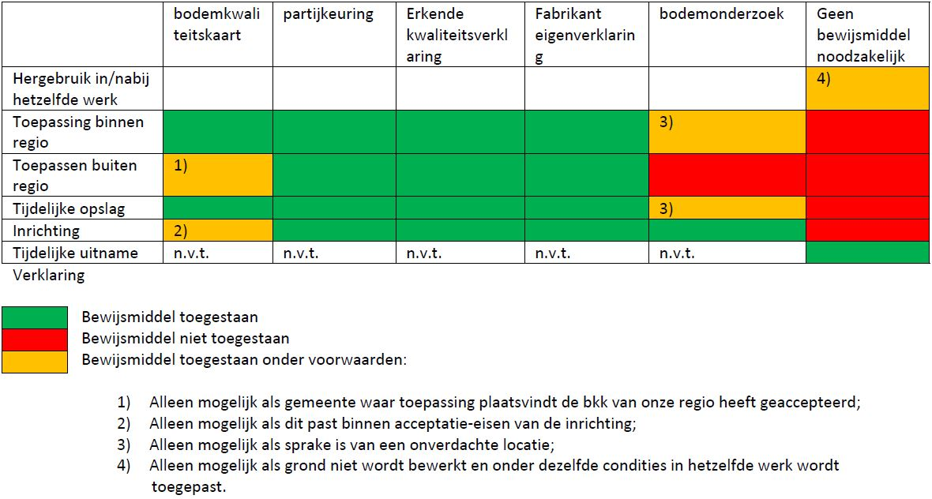
Afbeelding 3: overzicht bewijsmiddelen
Bodemkwaliteitskaart
De ontgravingskaart, als onderdeel van de bodemkwaliteitskaart, geeft de berekende gemiddelde kwaliteit weer van de grond op de ontgravingslocatie. Deze kaart is gemaakt voor locaties die niet verdacht zijn met betrekking tot het voorkomen van lokale bodemverontreiniging. Mocht wel sprake zijn van lokale bodemverontreiniging, dan mag de bodemkwaliteitskaart niet worden gebruikt. In dat geval dient de milieuhygiënische kwaliteit op een andere wijze te worden aangetoond. Hiervoor kan gebruik worden gemaakt van één van de andere toegestane bewijsmiddelen. Dit geldt ook voor de niet-gezoneerde gebieden ('witte vlekken') op de ontgravingskaart.

Toets herkomst
Om te controleren of de locatie verdacht is, moet een 'toets herkomst' worden gedaan. Onder verdachte locaties worden verstaan:
- locaties waar in het verleden (bedrijfs)activiteiten hebben plaatsgevonden die mogelijk een bodemverontreiniging hebben veroorzaakt;
- bekende lokale gevallen zoals puntbronnen bij tankstations van bodemverontreiniging welke (nog) niet zijn gesaneerd, niet behorende tot de diffuse bodemverontreiniging;
- lokaal aanwezige (historische) ophooglagen, dempingen en puinpaden;
- bodemsanering in uitvoering;
- restverontreiniging na bodemsanering c.q. lokaal aangebrachte leeflagen;
- Grootschalige BodemToepassingen (GBT);
- Begraaf- en strooiplaatsen;
- (voormalige) vuilstortplaatsen zoals o.a. beschreven in de VOS- en NAVOS-onderzoeken.
Wanneer bodemonderzoek op een verdachte locatie heeft uitgewezen dat er geen sprake is van bodemverontreiniging, en daarnaast de milieuhygiënische kwaliteit vergelijkbaar is met het omliggende gebied, wordt deze locatie niet meer aangemerkt als verdacht.
In bijlage 3 is een formulier voor de 'toets herkomst' opgenomen. Om gebruik te kunnen maken van de bodemkwaliteitskaart als bewijsmiddel dient de initiatiefnemer dit formulier volledig in te vullen.

Onverwachte situaties tijdens graafwerkzaamheden
Het kan voorkomen dat tijdens de ontgraving toch onverwachts een (mogelijke) afwijking van de bodemkwaliteit wordt geconstateerd. Een onverwachte situatie doet zich voor indien:
- de grond een afwijkende kleur, geur of samenstelling heeft;
- de grond een bijmenging aan bodemvreemde materialen bevat (puin, asbest, gruis, kooltjes, etc.) op basis waarvan wordt verwacht dat de bodemkwaliteitskaart niet meer representatief is voor de milieuhygiënische kwaliteit, dan wel waarvan men redelijkerwijs kan vermoeden dat deze het milieu negatief kan beïnvloeden;
- in de grond visueel asbest wordt aangetroffen.
Een onverwachte situatie dient in alle gevallen te worden geregistreerd en gemeld bij de gemeente via de milieuklachtencentrale (www.milieuklachtencentrale.nl).
Lokaal bodemonderzoek
Een bodemonderzoek of partijkeuring geeft meer zekerheid over de milieuhygiënische kwaliteit van een te ontgraven partij grond dan de bodemkwaliteitskaart. Dit betekent dat wanneer op de locatie van herkomst een partijkeuring of verkennend bodemonderzoek is uitgevoerd, er GEEN gebruik mag worden gemaakt van de bodemkwaliteitskaart als bewijsmiddel. In dat geval moet worden uitgegaan van de resultaten van het lokaal uitgevoerde onderzoek.

Informatie over mogelijk uitgevoerde bodemonderzoeken ter plaatse kan o.a. worden gevonden in het BodemInformatieSysteem (BIS) van de gemeente en/of de Omgevingsdienst.
Bodemkwaliteitskaart andere gemeente buiten de regio
De bodemkwaliteitskaart van een andere, buiten de regio gelegen, gemeente wordt alleen als bewijsmiddel voor een partij grond geaccepteerd indien de bodemkwaliteitskaart bestuurlijk (door College en gemeenteraad) is vastgesteld door de gemeente waarbinnen de partij grond wordt toegepast en bij de melding een volledig ingevuld en correct ondertekend formulier voor de 'toets herkomst' is gevoegd.
Partijkeuring
Aan een partijkeuring worden de volgende eisen gesteld:
- een partij kan worden gekeurd in depot of in-situ;
- de partij grond (of baggerspecie) dient door een erkende monsternemer te worden bemonsterd conform SIKB BRL 1000: VKB-protocol 1001;
- de voorbewerking van de monsters alsmede het laboratoriumonderzoek moeten worden verricht conform het accreditatieprogramma AP04 door een hiervoor erkend laboratorium.
Erkende kwaliteitsverklaring
De meest voorkomende vorm van de erkende kwaliteitsverklaringen zijn kwaliteitscertificaten op grond van de BRL 9335 (de BRL voor grondbanken, zandwinningen en grond uit projecten). Een erkende kwaliteitsverklaring bestaat uit twee delen:
- Het eerste deel is het productcertificaat dat wordt afgegeven door een erkende certificerende instelling. Op dit productcertificaat staan de (civieltechnische) eigenschappen van de grond of baggerspecie vermeld, alsmede de milieuhygiënische classificatie (voldoet aan achtergrondwaarden, klasse 'wonen' of klasse 'industrie').
- Het tweede deel betreft de afgegeven erkenning.
Een overzicht van afgegeven erkende kwaliteitsverklaringen is gepubliceerd op de website van Bodem+.
Fabrikant-eigenverklaring
Dit is een milieuhygiënische verklaring die door een producent zelf kan worden afgegeven. In tegenstelling tot een erkende kwaliteitsverklaring, vindt bij een fabrikant-eigenverklaring geen periodieke externe controle door een certificerende instelling plaats en is er ook geen erkenning noodzakelijk. Voorbeeld van een fabrikant-eigenverklaring zijn die voor tarragrond van aardappelen of suikerbieten.

Een overzicht van afgegeven fabrikant-eigenverklaringen is gepubliceerd op de website van Bodem+.
Bodemonderzoek
Bodemonderzoeken moeten voldoen aan de eisen uit de NEN 5740. Aandachtspunten zijn:
- Het bodemonderzoek moet zijn uitgevoerd door een bureau dat erkend is voor de BRL SIKB 2000.
- De voorbewerking van de monsters alsmede het laboratoriumonderzoek moeten worden verricht conform het accreditatieprogramma AS3000 door een hiervoor erkend laboratorium.
- De veldwerkzaamheden moeten zijn uitgevoerd door gecertificeerde veldwerkers.
5.1.2 Transport
Voor het transport van (vrijkomende) grond moet worden voldaan aan de Wegenverkeerswet, het Reglement verkeersregels en verkeerstekens en de wetgeving met betrekking tot het transporteren van afvalstoffen. Als de grond wordt hergebruikt, al dan niet via tijdelijke opslag, of rechtstreeks van de leverancier komt, zijn voor het transport de volgende documenten vereist:
een vrachtbrief in het kader van transportwetgeving (de standaard begeleidingsbrief is ook als vrachtbrief te gebruiken);
een gewaarmerkt kopie van het certificaat voor vervoer (NIWO: Nationale en Internationale Wegvervoer Organisatie);
een verwijzing naar kwaliteitsgegevens.
De transporteur dient geregistreerd te zijn bij de VIHB-lijst als erkende vervoerder van afvalstoffen. VIHB staat voor:
V: vervoerder van afval;
I: inzamelaar van afval;
H: handelaar in afval;
B: bemiddelaar in afval.

Vrijkomende grond is altijd een afvalstof, uitgezonderd grond welke het oogmerk heeft van primaire grondstof, en is pas een bouwstof als dit conform het Besluit bodemkwaliteit wordt/is toegepast. De fase van ontgraven en transport valt derhalve onder de Afvalstoffenwetgeving. Bij transport dienen daarom de volgende documenten aanwezig te zijn:
een volledig ingevulde en ondertekende ‘standaard begeleidingsbrief;
het vermelden van een afvalstroomnummer is afhankelijk van de bestemming (gaat de partij wel of niet naar een inrichting)
een gewaarmerkt kopie van het certificaat voor vervoer;
een verwijzing naar kwaliteitsgegevens (deze kwaliteitsgegevens moeten op de locatie van herkomst of de locatie van toepassing aanwezig;
de juiste EURAL-code, namelijk 1705 aangevuld met de juiste categorie-code.
5.1.3 Tijdelijke opslag
Tijdelijke opslag van grond en baggerspecie is in het kader van het Besluit bodemkwaliteit niet vergunningsplichtig op grond van de Wet milieubeheer en de Waterwet, mits voldaan wordt aan de voorwaarden uit de volgende tabel. Ook moet bij tijdelijke opslag de zorgplicht in acht worden genomen.

Vorm van tijdelijke opslag | Maximale duur opslag | kwaliteitseisen | Meldingsplicht¹
Kortdurende opslag | 6 maanden | - | Ja
Tijdelijke opslag op landbodem | 3 jaar | Kwaliteit moet voldoen aan de kwaliteitsklasse van de ontvangende bodem | Ja, met voorziene duur van opslag en eindbestemming
Tijdelijke opslag in waterbodem | 10 jaar | Kwaliteit moet voldoen aan de kwaliteitsklasse van de ontvangende waterbodem | Ja, met voorziene duur van opslag en eindbestemming
Weilanddepot | 3 jaar | Alleen baggerspecie die voldoet aan de normen voor verspreiding over aangrenzende percelen² | Ja, met voorziene duur van opslag en eindbestemming
Opslag bij tijdelijke uitname | Loop van de werkzaamheden³ | - | nee

Afbeelding 4: Vormen van tijdelijke opslag en bijbehorende voorwaarden

¹ meldingsplicht via https://www.meldpuntbodemkwaliteit.nl
² met aangrenzend wordt bedoeld een perceel aan de uitgebaggerde waterloop.
³ de werkzaamheden moeten aaneengesloten worden uitgevoerd en de tijdelijke opslag dient op het perceel plaats te vinden die een directe binding heeft met de uit te voeren werkzaamheden.

5.1.4 Toepassen grond
Grond kan op de volgende manieren worden toegepast:
als tijdelijke uitname;
in een standaard bodemtoepassing;
in een grootschalige bodemtoepassing.
Deze toepassingsmogelijkheden worden in de volgende paragrafen nader toegelicht.

Bodemvreemd materiaal
Bodemvreemd materiaal kan bestaan uit toelaatbare en ongewenste componenten. Bij ongewenste componenten kan gedacht worden aan puin, glas, blik etc. Bij toelaatbare componenten kan gedacht worden aan van nature aanwezige bijmenging zoals organisch materiaal of grind.

Grond en baggerspecie mag niet meer dan 5% ongewenst bodemvreemd materiaal zoals puin en plastic bevatten. Het is wel toegestaan om tot een maximum van 20% een bijmenging met organisch materiaal te verwerken. Het is voor werkzaamheden zoals woningbouw of voor verkoop van gronden voor bouw vaak niet wenselijk dat er (veel) puin in de bovengrond aanwezig is. Het uitzeven van bodemvreemd materiaal als puin op de toepassingslocatie is toegestaan zonder dat een kwaliteitsbewijs ongeldig wordt door het zeven. Het zeven van dit materiaal wordt niet gezien als een bewerking van de partij waardoor er geen sprake is van kwaliteitswijziging. Een nieuwe keuring is daarom niet noodzakelijk, de keuringsrapporten blijven geldig (het is een aanrader om bij toepassing van de gezeefde partij te vermelden dat er door het zeefproces minder dan de oorspronkelijke bijmenging in de partij aanwezig is).

Onder bodemvreemd materiaal worden ook hondenpoep en blikjes geschaard. Met name bij losloopplekken en speelveldjes komen deze verontreinigingen voor. Na het zeven van dit materiaal kan het opnieuw gebruikt worden onder het kwaliteitsbewijs waaronder het materiaal geleverd is.

Het (bewust) zeven van asbesthoudende grond of puin op locatie, waarbij het aangetoonde asbestgehalte > restconcentratienorm van 100 mg kg ds bevat, is per definitie niet toegestaan. Het toch zeven van dit materiaal is een overtreding van de afvalstoffenwetgeving. Het zeven op locatie van asbesthoudend materiaal < restconcentratienorm is wel toegestaan mits het bestemmingsplan dit toestaat of er een Omgevingsvergunning Aanleg is verleend.

Grond met puin, ongeacht de hoeveelheid puin dat aanwezig is, is in principe verdacht voor de aanwezigheid van asbest. Voor het aanvragen van een Omgevingsvergunning (onderdeel bouwen) of bij het toepassen van een partij grond met een AP04-keuring dient asbest altijd als aanvullend te onderzoeken stof te worden opgenomen.

5.1.5 Tijdelijke uitname grond
Van tijdelijke uitname is sprake als aan beide onderstaande voorwaarden wordt voldaan:
De grond niet wordt bewerkt. Voorbeelden van bewerken zijn het mengen met grond van elders of met bouwstoffen. Zeven wordt niet als bewerken gezien.
De grond wordt op of nabij dezelfde plaats en onder dezelfde condities hergebruikt. Op of nabij dezelfde plaats is in het Besluit niet gedefinieerd als afstand. Aangezien lokale omstandigheden van invloed zijn, beoordeelt de gemeente per geval of sprake is van 'op of nabij'. In ieder geval moet er tussen de partij grond en de werklocatie een binding zijn.
Voorbeeld van tijdelijke uitname is het graven van een leidingsleuf en het vervolgens terugzetten van de grond. In het geval van tijdelijke uitname hoeft de milieuhygiënische kwaliteit van de ontvangende bodem en van de terug te plaatsen grond of baggerspecie niet te worden aangetoond. Het is echter mogelijk dat er, op basis van andere wet- en regelgeving zoals Arboregels, toch een onderzoeksverplichting geldt. Wanneer voorafgaand aan of tijdens de werkzaamheden blijkt dat sprake is van een verontreiniging waardoor de lokale bodemkwaliteit zou kunnen verslechteren als gevolg van bijvoorbeeld uitloging/uitspoeling, mag de grond of baggerspecie niet zomaar worden teruggeplaatst. Dit in verband met de zorgplicht van artikel 13 Wet bodembescherming. Er moeten dan maatregelen worden getroffen om verslechtering te voorkomen. Bij overschrijding van de interventiewaarden dient het saneringsspoor te worden gevolgd.

Naast het niet hoeven aantonen van de milieuhygiënische kwaliteit, hoeft het tijdelijk uitnemen, eventueel op de locatie opslaan en terugplaatsen van grond of baggerspecie ook niet te worden gemeld.

5.1.6 Standaard bodemtoepassing
Bij een standaard bodemtoepassing wordt grond die vrijkomt elders op of in de bodem toegepast. Dit mag alleen als:
- sprake is van een functionele en nuttige toepassing EN
- de milieuhygiënische kwaliteit van de toe te passen grond voldoet aan zonekwaliteit zoals aangegeven op de toepassingskaart.
5.1.6.1 Functionele en nuttige toepassing
Het toepassen van grond als bodem is alleen toegestaan indien sprake is van een functionele en nuttige toepassing zoals bedoeld in respectievelijk artikel 5 en artikel 35 van het Besluit bodemkwaliteit. Hiermee wordt bedoeld dat het om een toepassing moet gaan in een hoedanigheid en hoeveelheid die nodig is voor het functioneren van de betreffende toepassing.
In artikel 35 van het Besluit worden voorbeelden genoemd van wat onder een nuttige toepassing wordt verstaan. Aangezien een deel van deze toepassingen betrekking heeft op het toepassen in oppervlaktewater, zijn hieronder alleen de nuttige toepassingen weergegeven die zich binnen de regio (op landbodem) kunnen voordoen:
- bouw- en wegconstructies (wegen, spoorwegen en geluidswallen);
- ophoging van industrieterreinen, woningbouwlocaties en landbouw- en natuurgronden;
- afdekken van saneringslocaties;
- tijdelijke opslag van grond (voorafgaand aan het toepassen hiervan);
- landschappelijke inpassingen zoals speelheuvels.

Ophogen van agrarische percelen
Voor een maximale opbrengst van gewassen is het wenselijk geen wateroverlast te hebben. Op grond van het Besluit bodemkwaliteit mogen gaten worden opgevuld en/of gehele percelen worden opgehoogd om wateroverlast op te lossen. Het gaat hier om significante laagdikten. Hierbij dienen wel voorschriften uit het bestemmingsplan te worden gevolgd.

Op de toepassingskaart in bijlage 1 zijn de mogelijkheden voor de standaard toepassing in de regio weergegeven.
Melden
De initiatiefnemer moet voorafgaand aan de toepassing nagaan of aan de genoemde voorwaarden wordt voldaan en is verplicht om de toepassing minimaal 5 dagen van te voren te melden bij het bevoegde gezag via het Meldpunt bodemkwaliteit.

Voor grote aaneengesloten projecten zoals infrastructurele werken kunnen met de Omgevingsdienst Brabant Noord projectafspraken voor grondverzet en toepassingen worden gemaakt. Hiervoor kunt u terecht bij bodemloket@odbn.nl.
Witte vlekken
Van een aantal gebieden binnen de regio is de kwaliteitsklasse van de ontvangende landbodem niet bekend (zoals bijvoorbeeld ter plaatse van de wegbermen van provincie- en rijkswegen). Dit betekent dat voor iedere partij grond of baggerspecie die ter plaatse van deze locaties wordt toegepast, de toepassingskaart niet als uitgangspunt voor de vereiste kwaliteitsklasse kan worden gehanteerd. In deze uitgesloten gebieden mag alleen schone grond worden toegepast, tenzij:
- op de toepassingslocatie bodemonderzoek conform NEN-5740 is uitgevoerd dat uitwijst dat de ontvangende bodem in een andere bodemkwaliteitsklasse valt (wonen of industrie), EN
- op de bodemfunctieklassenkaart (zie bijlage 1) de toepassingslocatie in de functieklasse wonen of industrie valt.
In de volgende tabel kan worden afgelezen welke kwaliteit grond maximaal kan worden toegepast.

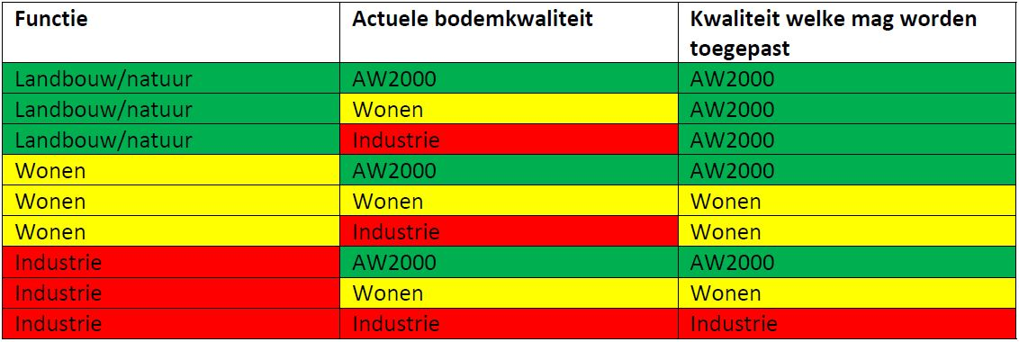
Afbeelding 5: kwaliteitseisen toepassingen
Stroomgebied Maas
Op de bodemkwaliteitskaart is de Maas en de bijbehorende uiterwaarden ook als ‘witte vlek’ opgenomen. Dit gebied valt onder de noemer ‘oppervlaktewater’ waarvoor Rijkswaterstaat (RWS) het bevoegd gezag is voor het toepassen van grond. Via het Meldpunt bodemkwaliteit kan Rijkswaterstaat als bevoegd gezag worden ingevuld. Indien een gemeente of de Omgevingsdienst deze (foutieve) melding binnen krijgt dan wordt deze door hen doorgezet naar het juiste bevoegd gezag.
Vliegbasis Volkel
De vliegbasis Volkel in de gemeente Uden is een niet-gezoneerd deelgebied en geldt dus als zogenaamde ‘witte vlek’. Hier is de provincie bevoegd gezag in het kader van de wet bodembescherming historische gevallen) en de gemeente Uden.

5.1.6.2 Grootschalige BodemToepassing (GBT)
Voor de aanleg van grote grondlichamen, kan de initiatiefnemer gebruik maken van het kader voor grootschalige toepassingen uit het Besluit bodemkwaliteit. De volgende toepassingen kunnen onder de noemer van een grootschalige toepassing worden gerealiseerd:
- toepassingen van grond in bouw- en wegconstructies, waaronder wegen, spoorwegen en geluidswallen;
- toepassingen van grond voor het afdekken van een saneringslocatie of een stortplaats, met het oog op het voorkomen van nadelige gevolgen voor de omgeving;
- toepassing van grond in aanvullingen, waaronder de herinrichting en stabilisering van voormalige winplaatsen voor delfstoffen.
Omdat het niet is toegestaan dat de grootschalige bodemtoepassing definitief onderdeel gaat uitmaken van de bodem, kan bij ophogingen van industrieterreinen en woningbouwlocaties niet worden gekozen voor het toetsingskader van een grootschalige bodemtoepassing.

Een grootschalige toepassing op landbodem moet aan de volgende voorwaarden voldoen:
- Minimaal volume: het minimaal volume van de grootschalige toepassing bedraagt 5.000 m³ grond of baggerspecie;
- Toepassingshoogte: de minimale toepassingshoogte bedraagt 2 meter. Voor wegen en spoorwegen waarop een laag bouwstoffen is toegepast, geldt een minimale toepassingshoogte van 0,5 meter.
- Milieuhygiënische kwaliteit: de kwaliteit van de toe te passen grond mag niet slechter zijn dan de kwaliteitsklasse industrie. Omdat er geen toetsing plaatsvindt aan de kwaliteit van de ontvangende bodem, moet de uitloging voldoen aan de geldende emissiewaarden;
- Leeflaag: de toepassing moet worden afgedekt met een leeflaag van minimaal 0,5 meter dikte. De kwaliteitsklasse van deze leeflaag moet voldoen aan de kwaliteit zoals aangegeven op de toepassingskaart. Uitzondering hierop vormen grootschalige toepassingen onder wegen (deze worden afgedekt met een verhardingsconstructie) en bermen en taluds bij rijkswegen, provinciale wegen en spoorwegen (tot maximaal 10 m uit de weg mag grond/baggerspecie van maximaal de kwaliteitsklasse industrie worden toegepast);
- Beheer: de toepassing moet blijvend worden beheerd. Dit betekent dat er een aanwijsbare beheerder moet zijn die de toepassing in stand houdt in de vorm en hoeveelheid waarin deze is toegepast en staat geregistreerd. Ook nadat de toepassing zijn functie verliest maar deze toepassing wel wordt onderhouden, denk aan een grondwal die geen nut meer heeft maar wel wordt gemaaid, mag de toepassing in stand blijven.
Melden
De initiatiefnemer moet voorafgaand aan de toepassing nagaan of aan de genoemde voorwaarden wordt voldaan en is verplicht om de toepassing minimaal 5 dagen van te voren te melden bij het bevoegde gezag via het Meldpunt bodemkwaliteit. Het maken van projectafspraken met de Omgevingsdienst voorafgaand aan uitvoering is mogelijk. Een verzoek hiertoe kan worden gedaan via de desbetreffende gemeente of via bodemloket@odbn.nl.

Grond in de kern van de GBT
In de kern van de GBT kan gevarieerd worden met de kwaliteit. De slechtste kwaliteit is klasse Industrie. Bij het verwijderen of herstructeren van de GBT wordt de kern van deze GBT, juist vanwege de mogelijkheid om te variëren, gezien als verdacht. Hergebruik van deze ‘kerngrond’ in een nieuwe GBT binnen de regio is toegestaan zonder nieuw onderzoek naar de kwaliteit. De ’kerngrond’ wordt per definitie als klasse Industrie beschouwd.

5.1.7 Wegbermen
Een berm wordt als volgt beschreven:

“Een berm is een strook grond langs een weg, die meestal begroeid is met grasachtige en kruidachtige planten.”

Schematisch is dat als volgt weergegeven:
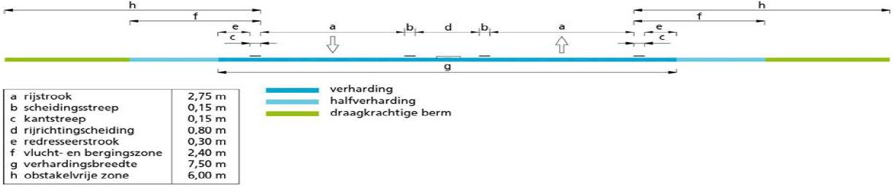
Afbeelding 6: schematische afbeelding wegberm

5.1.7.1 Invasieve exoten in de wegberm en overige terreinen
Bij o.a. het verlagen (roven) van wegbermen in het kader van de verkeersveiligheid zal door de gemeente het te verlagen gedeelte worden bekeken (quickscan) op de aanwezigheid van exoten zoals de Japanse Duizendknoop en de knolcyperus. Niet alleen grond uit een berm kan dit soort exoten bevatten, in principe geldt dat alle grond die sporen kan bevatten van invasieve exoten niet in aanmerking komt voor hergebruik. Een plantensoort die voorkomt op Unielijst van de Nederlandse Voedsel- en Warenautoriteit dient bestreden te worden. Deze lijst is dynamisch zodat er soorten aan kunnen worden toegevoegd als dat noodzakelijk wordt geacht en is onderdeel van de Europese Verordening ‘Invasieve Uitheemse Soorten (3 augustus 2016)’.

Hergebruik van onbehandelde grond waarin invasieve exoten zijn aangetroffen is niet toegestaan. De bermgrond dient in het uiterste geval te worden gereinigd via thermische reiniging/verbranding (het uitzeven van worteldelen behoort voor sommige soorten tot de mogelijkheden) en mag daarom ook niet worden aangeboden aan een BRL 9335 erkende inrichting en dus alleen aan een erkende inrichting die deze afvalstoffen mag innemen om verspreiding tegen te gaan.

De gemeenten zullen daarom ook inzicht moeten hebben in de verspreiding van exotische en woekerende plantensoorten voordat wordt overgegaan tot bermverlaging.

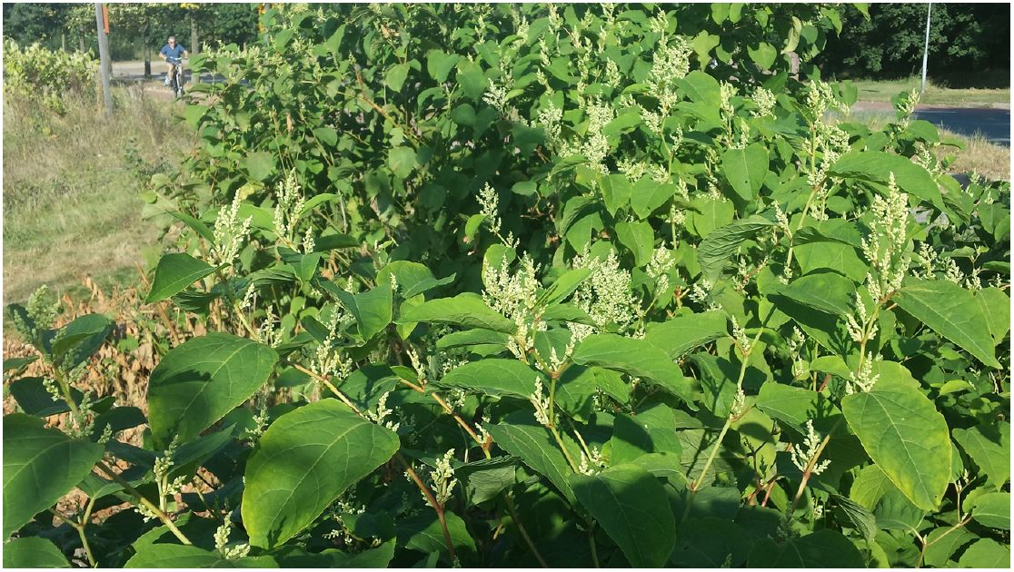
Afbeelding 7: Japanse Duizendknoop (bron: Wageningen University & Research).

5.1.8 Samenvoegen van partijen grond
Het opbulken van grond mag, ongeacht de kwaliteit, uitsluitend worden uitgevoerd door een bedrijf dat is erkend voor de BRL 9335.

5.1.8.1 Opbulken kleine partijen (< 25 m3)
In de praktijk is gebleken dat het voor veel hoveniersbedrijven, gemeentewerven en kleine aannemers vanuit economisch oogpunt niet haalbaar is om een erkenning voor de BRL 9335 te behalen. Daarom is voor het opbulken van kleine partijen een uitzondering gemaakt. Deze uitzondering houdt in dat het bij elkaar brengen van partijen grond of baggerspecie met verschillende herkomst is toegestaan indien de omvang van de opgebulkte partij niet groter is dan 25 m3. Deze partij moet vervolgens worden afgevoerd naar een inrichting die erkend is voor de BRL 9335.

Graszoden – bermgrond – schoffelafval
Wanneer verschillende partijen graszoden, of bermgrond-schoffelgrond, uit verschillende woonwijken met elkaar worden samengevoegd in een hoeveelheid meer dan 25 m3 is een erkenning conform de BRL 9335 noodzakelijk. Hier is bijvoorbeeld sprake van als de grond met graszoden voldoet aan de definitie van grond met een maximum van 20% bijmenging. Gras en wortels horen bij de term ‘bodemvreemd materiaal’. Samenvoegen van groenproducten afkomstig van composteeractiviteiten met grond is ook erkenningsplichtig conform de BRL 9335. Dit betekent dat materiaal wat als groenafval is beoordeeld niet zonder erkenning mag worden samengevoegd en worden toegepast als grond.

5.2 Baggerspecie
Vrijkomende (al dan niet gerijpte) baggerspecie kan op vier manieren worden toegepast;
via verspreiden op de aangrenzende percelen;
in een standaard toepassing in de waterbodem;
in een standaard toepassing op de landbodem;
in een grootschalige bodemtoepassing.
Deze nota bodembeleid beperkt zich tot het verspreiden op de aangrenzende percelen. Optie 2, het toepassen in de waterbodem, valt buiten het bevoegde gezag van de gemeenten. Rijkswaterstaat en/of het Waterschap (Aa en Maas, of De Dommel) is hiervoor het bevoegd gezag.

Voor de opties 3 en 4 wordt baggerspecie op dezelfde manier als grond behandeld. De kwaliteitsgegevens van de baggerspecie moeten in die gevallen worden omgerekend naar de bodemkwaliteitsklassen die gelden voor grond (schoon, wonen of industrie).

5.2.1 Verspreiden baggerspecie over aangrenzende percelen
Algemeen
Baggerspecie uit watergangen mag, (Waterwet, artikel 5.23, lid 2) over de naastgelegen percelen worden verspreid mits de milieuhygiënische kwaliteit voldoet. Opgemerkt wordt dat het toetsingskader niet geldt voor het verspreiden van baggerspecie afkomstig vanuit de omgeving van riooloverstorten (tot 250 meter aan weerszijden van de riooloverstort). Deze baggerspecie wordt als puntbron aangemerkt en dit valt buiten de reikwijdte van het Besluit bodemkwaliteit.
Milieuhygiënische kwaliteit
Voordat baggerspecie op de aangrenzende percelen mag worden verspreid, is inzicht in de milieuhygiënische kwaliteit noodzakelijk. De milieuhygiënische kwaliteit kan worden aangetoond door middel van één van de volgende bewijsmiddelen:
- Bodemonderzoek conform NEN 5720;
- Partijkeuring.
De baggerspecie mag worden verspreid als de gehalten voldoen aan de generieke verspreidingsnorm.
In de onderstaande figuur is de normstelling voor verspreiding over aangrenzende percelen schematisch weergegeven.

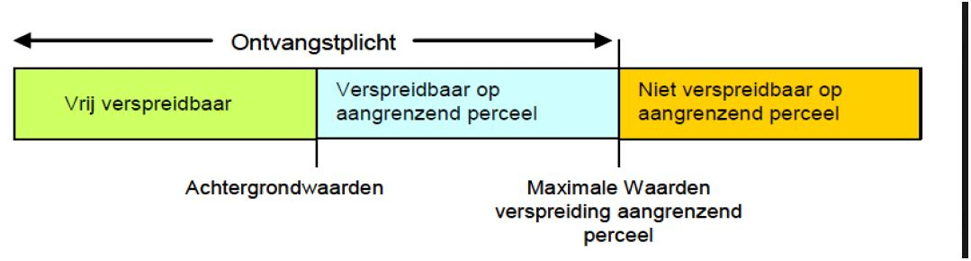
Afbeelding 8: Normstelling verspreiden baggerspecie
Voorwaarden
Voor het verspreiden van baggerspecie over aangrenzende percelen gelden de volgende voorwaarden:
- voor baggerspecie waarvan de milieuhygiënische kwaliteit voldoet aan de generieke verspreidingsnorm geldt de ontvangstplicht;
- de baggerspecie mag op een perceel grenzen d aan de te baggeren watergang worden verspreid;
- er hoeft niet te worden getoetst aan de kwaliteitsklasse of functieklasse van de ontvangende bodem;
- het verspreiden van baggerspecie hoeft niet te worden gemeld.
Acceptatieplicht
Het Besluit bodemkwaliteit geeft alleen de milieuhygiënische randvoorwaarden, met de bijbehorende reikwijdte, waarbinnen mag worden verspreid. Het Besluit staat verder los van de bevoegdheden, eigendomsverhoudingen en ‘ontvangstplichten’ die rondom het verspreiden van baggerspecie vanuit de Waterstaatswet in de Keur van waterschappen zijn geregeld.
Het Besluit geeft daarnaast ook geen maat voor de laagdikte of hoeveelheden. In de Handreiking Besluit bodemkwaliteit is hierover alleen vermeld dat de hoeveelheid, en de daarmee samenhangende laagdikte, in overleg met de eigenaar van het perceel wordt bepaald.

5.3 Melden toepassen grond
Degene die grond of baggerspecie gaat toepassen moet dit melden via het Meldpunt bodemkwaliteit (www.meldpuntbodemkwaliteit.nl).

Dit moet minimaal 5 dagen voor toepassing gebeuren.
Voor grond en baggerspecie geldt de meldingsplicht voor alle toepassingen (inclusief kortdurende en tijdelijke opslag) met uitzondering van:
- de toepassing van grond of baggerspecie door particulieren (behalve wanneer de werkzaamheden worden uitbesteed aan een aannemer, in dat geval moet wel een melding worden ingediend);
- het verplaatsen van grond of baggerspecie binnen één landbouwbedrijf (de grond/baggerspecie moet in dat geval wel afkomstig zijn van een binnen hetzelfde landbouwbedrijf gelegen perceel waarop een vergelijkbaar gewas wordt geteeld). Een voorbeeld hiervan is tarragrond (afkomstig van bloembollen of aardappelen);
- het verspreiden van baggerspecie uit een watergang over de aan de watergang grenzende percelen;
- het toepassen van schone grond en baggerspecie in hoeveelheden kleiner dan 50 m³. Voor het toepassen van schone grond en baggerspecie in hoeveelheden vanaf 50 m³ moet eenmalig de toepassingslocatie worden gemeld;
- het tijdelijk verplaatsen of uit de toepassing wegnemen van grond of baggerspecie, indien deze vervolgens, zonder te zijn bewerkt, op of nabij dezelfde plaats en onder dezelfde conditie opnieuw in die toepassing wordt aangebracht.
Op de site van het Meldpunt is ook nadere informatie over het melden beschikbaar, zoals welke gegevens moeten worden gemeld.

Om de melddiscipline te vergroten is in bijlage 4 voor de meest voorkomende situaties, namelijk grondverzet bij nieuwbouw, saneringen en civiele werken, een stappenschema toegevoegd waarin de genoemde uitzonderingen zijn verwerkt.

De opzet van de schema's is gebaseerd op de regels uit de Wet bodembescherming en het Besluit bodemkwaliteit. Iedere melding wordt direct (elektronisch) doorgezonden aan de Omgevingsdienst Brabant Noord en de gemeente waar de grond wordt toegepast. Het behandelen van de meldingen Besluit bodemkwaliteit is een taak die de Omgevingsdienst namens alle gemeenten uitvoert.

De melding wordt door de omgevingsdienst conform het Regionaal operationeel Kader( ROK )al dan niet in behandeling genomen. Behandeling is afhankelijk van de uitkomsten van de quick-scan.
Wanneer de melding en/of de bijgeleverde gegevens naar het oordeel van de omgevingsdienst onduidelijk, onvolledig of anderszins niet toereikend zijn, zullen door de omgevingsdienst nadere gegevens van de melder worden verlangd. Dit verzoek kan telefonisch, per e-mail of per brief plaatsvinden.

Door de melder kan in principe vijf werkdagen na het melden met de werkzaamheden worden aangevangen. De omgevingsdienst neemt namelijk geen formeel besluit op de melding. Een toepasser kan zich niet beroepen op het uitblijven van een reactie van de omgevingsdienst op een melding. De toepasser is en blijft zelf verantwoordelijk voor het voldoen aan de vereisten van het Besluit bodemkwaliteit.

6. TOEZICHT EN HANDHAVING
Pro-actieve handhaving
De melding geeft de omgevingsdienst de mogelijkheid om te verifiëren of de toe te passen partij en de voorgenomen toepassing voldoen aan de vereisten van het Besluit bodemkwaliteit.
Actieve handhaving
Een deel van de gemelde toepassingen wordt in het veld gecontroleerd. Hierbij wordt onder andere aandacht besteed aan:
- Komt de toepassingslocatie overeen met wat in de melding is aangegeven?
- Komt het toegepaste volume overeen met de melding?
- Komt het toegepaste materiaal overeen met wat is gemeld?
Als blijkt dat de toepassing niet overeenkomt met de melding zullen de toezichthouders er op toezien dat de ongewenste situatie ongedaan wordt gemaakt. Hierbij zal gebruik worden gemaakt van de beschikbare wettelijke hulpmiddelen.

Afhankelijk van de geconstateerde tekortkoming, zal melding worden gedaan bij IL&T (Inspectie Leefomgeving en Transport) via:
https://e-loket.ilent.nl/formulier/nl- NL/DefaultEnvironment/MMi_001.aspx/CB_Authenticatie/CB_Inleiding

Naast gerichte inspecties in relatie tot gemelde toepassingen, kunnen de toezichthouders controles uitvoeren op niet gemelde toepassingen van grond en baggerspecie.

Tot slot is het mogelijk om handhavend op te treden door het uitvoeren van een handhavingsonderzoek. Indien het noodzakelijk wordt geacht om tot monsterneming over te gaan, bijvoorbeeld wanneer wordt betwijfeld of de kwaliteit van de toegepaste partij grond of baggerspecie overeenkomt met de gemelde kwaliteit, moeten de bemonstering en het laboratoriumonderzoek plaatsvinden overeenkomstig het daarvoor van toepassing zijnde wettelijke kader. Daarnaast kan strafrechtelijk en/of bestuursrechtelijk worden opgetreden bij geconstateerde overtredingen. Wat hierbij bepalend is, is of sprake is van een aandachtspunt zoals beschreven in de HandhavingsUitvoeringsMethode Besluit bodemkwaliteit (HUM-Bbk).

Deze HUM-Bbk is bedoeld om alle handhavende overheidsinstanties, die toezicht houden in het kader van het Besluit Bodemkwaliteit, ondersteuning te bieden bij het signaleren, beëindigen, ongedaan maken of terugdraaien van een overtreding.

Handhaving vindt altijd plaats conform de Landelijke HandhavingStrategie (LHS).
Transport
Opgemerkt wordt dat voor wat betreft grond en baggerspecie het Besluit bodemkwaliteit alleen betrekking heeft op het toepassen hiervan. Derhalve is het bevoegd gezag voor het Besluit bodemkwaliteit niet bevoegd voor het uitvoeren van controles in het kader van transport(- of afvalstoffen)wetgeving. Het bevoegd gezag in relatie tot transport zijn de politie en de provincie.
Daarnaast zijn de Inspectie van Verkeer en Waterstaat en IL & T eerstverantwoordelijke voor ketentoezicht in relatie tot het Besluit bodemkwaliteit.

Wel mag een toezichthouder, aangewezen in het kader van het Besluit bodemkwaliteit, van de omgevingsdienst transporten controleren die gerelateerd zijn aan een toepassing conform het Besluit bodemkwaliteit. Bij het controleren van transporten is integrale samenwerking met de provincie of de politie echter altijd aan te bevelen.

7. BODEMTOETSEN
Bij de aanvraag van een Omgevingsvergunning (onderdelen bouwen en milieu), wijziging van bestemmingsplannen, cultuurtechnische werkzaamheden of bij aan- en verkoop van gemeentelijke gronden is in veel gevallen bodemonderzoek vereist of zeer wenselijk.

7.1 Bodemtoets Omgevingsvergunning (onderdeel bouwen)
In artikel 8 van de Woningwet is aangegeven dat een gemeente in de gemeentelijke bouwverordening regels moet opnemen om het bouwen op verontreinigde grond tegen te gaan. De gemeente heeft de taak om alleen een omgevingsvergunning (onderdeel bouwen) te verlenen als de kwaliteit van de bodem geschikt is voor het beoogde gebruik. Hiertoe toetst de gemeente de informatie omtrent de bodemkwaliteit aan de Woningwet. Als de bouwlocatie daaraan niet voldoet, dan moet de gemeente een aanvraag voor een omgevingsvergunning weigeren.

Effectuering Omgevingsvergunning (onderdeel bouwen) bij gevallen van ernstige bodemverontreiniging
De Omgevingsvergunning, onderdeel bouwen, treedt conform artikel 6.2c van de Wet algemene bepalingen omgevingsrecht (Wabo) in (ernstige) verontreinigingssituaties niet eerder in werking dan nadat door het bevoegd gezag is ingestemd met het saneringsplan of de melding tot saneren (Besluit Uniforme Saneringen) is geaccepteerd.

De Omgevingsvergunning dient door de gemeente, ongeacht de aanwezigheid van een ernstige bodemverontreiniging dus wel te worden afgegeven. Er mag pas gestart worden met de bouwwerkzaamheden als de bodemverontreiniging is verwijderd en de evaluatie van de saneringswerkzaamheden is goedgekeurd door het bevoegd gezag. In sommige gevallen geldt het bouwen zelf (het aanbrengen van een vloer als duurzame afdeklaag) de sanerende maatregel waar het bevoegd gezag haar goedkeuring op moet geven voordat gestart mag worden met de bouwwerkzaamheden.

Conform de Ministeriele regeling omgevingsrecht (Mor) moet bij het indienen van een aanvraag voor een omgevingsvergunning een onderzoeksrapport inzake de gesteldheid van de bodem te worden overlegd.

7.1.1 Ontheffing van de bodemonderzoeksplicht
In de volgende gevallen verleent de gemeente ontheffing voor het uitvoeren van een bodemonderzoek:
Het bouwwerk raakt de grond niet en/of het bestaande feitelijk gebruik blijft gehandhaafd;
Het te bebouwen oppervlak is kleiner dan 50 m²;
Het bouwwerk heeft geen woon- of verblijfsfunctie, dat wil zeggen dat in het gebouw minder dan twee uur per dag (dezelfde) mensen aanwezig zijn;
Op de bodemkwaliteitskaart (ontgravingskaart) valt de locatie binnen de zone Achtergrondwaarde (AW2000).
Bij een bestaande (illegaal aanwezige) verblijfsruimte welke in een bestemmingsplanprocedure gelegaliseerd wordt waarbij de verblijfsruimte in stand blijft.
Toelichting
Aangezien in de Bouwverordening is vastgelegd dat ontheffing verleend kan worden bij een omgevingsvergunning (onderdeel bouwen) omdat er voldoende gegevens bekend zijn met betrekking tot de bodemkwaliteit, wordt de bodemkwaliteitskaart in combinatie met de nota bodembeleid geaccepteerd bij bouwaanvragen op onverdachte locaties.

7.1.2 Tijdelijke bouwwerken en de bodemonderzoeksplicht
In sommige gevallen wordt een bouwwerk voor maximaal 5 jaar in stand gehouden. Voor het oprichten hiervan kan volstaan worden met een historische toets. Na deze termijn is het uitvoeren van een bodemonderzoek noodzakelijk.

Wat verstaan we onder een onverdachte locatie?
Een onverdachte locatie is een locatie waar de oorspronkelijke bodemopbouw nooit door menselijk handelen is verstoord. Er zijn geen verhardingslagen en bouwwerken aanwezig (geweest). Een onverdachte locatie heeft ook geen beïnvloeding van een buiten de locatie gelegen (grondwater) verontreiniging. Dit geldt met name voor landbouwgronden welke zijn aangewezen voor (woning) bouw of andere ontwikkelingen in het buitengebied.

Historische toets
In situatie 4 geldt de vrijstelling alleen indien de locatie onverdacht is met betrekking tot bodemverontreiniging. Hiertoe wordt een historische toets uitgevoerd. In de situaties 2 en 3 wordt dit door de gemeente gedaan. In situatie 4 vult de aanvrager van de vergunning het formulier 'Historische toets' (zie bijlage 2A, gemeente ’s-Hertogenbosch 2B) in. Op basis hiervan beoordeelt de gemeente of vrijstelling verleend kan worden. Als dit niet het geval is, moet de aanvrager alsnog een bodemonderzoek uitvoeren.
Toch bodemonderzoek nodig?
Geldigheidstermijn bodemonderzoeken
De geldigheidstermijn van bodemonderzoeken zijn als volgt:

bodemkwaliteit | buitengebied | bebouwde kom | bedrijventerrein
Landbouw/natuur (AW2000) | 5 jaar | 5 jaar | 3 jaar
Diffuus verontreinigd (grond en/of grondwater | 5 jaar | 5 jaar | 3 jaar
Lokale bodemverontreiniging (immobiel) | 5 jaar | 5 jaar | 2 jaar
Verontreiniging met vluchtige verbindingen | 2 jaar | 2 jaar | 2 jaar
Lokale grondwaterverontreiniging | 2 jaar | 2 jaar | 2 jaar

Bron: ‘Bodem+ en ‘onderzoek naar de feiten en meningen m.b.t. de geldigheidsduur van water) bodemonderzoek, MWH Stantec, december 2016’

Als de gemeente geen vrijstelling voor de onderzoeksverplichting verleent, moet de aanvrager van de vergunning een bodemonderzoek overleggen. Het onderzoeksrapport moet voldoen aan de NEN- 5740 en mag niet te oud zijn. Als de initiatiefnemer beschikt over een bodemonderzoek van meer dan 5 jaar maar maximaal 10 jaar oud, mag worden volstaan met een actualiserend bodemonderzoek van alleen de bovengrond (aantal boringen en analyses conform NEN-5740).

Voorwaarde is wel dat de inrichting en/of het gebruik van de locatie sinds de uitvoering van het bodemonderzoek niet zijn veranderd. Indien bodembedreigende activiteiten hebben plaatsgevonden na uitvoering van het bodemonderzoek, dient het bodemonderzoek geactualiseerd te worden. De opzet van het actualiserend bodemonderzoek is afhankelijk van de aard en omvang van de bodembedreigende activiteiten.
Afbakening onderzoekslocatie
De omvang van de onderzoekslocatie wordt bepaald door het bouwvlak en het bijbehorende terrein dat een relatie heeft met het gebruik van het gebouw. Met het bodemonderzoek moet dus ook de eventuele blootstelling aan bodemverontreiniging buitenshuis worden onderzocht. Een voorbeeld hiervan is een woonhuis waarbij het direct omliggende gebied in gebruik zal worden genomen als tuin, hier is immers direct contact met een eventuele bodemverontreiniging mogelijk.
Bodemonderzoek en slopen
Het verdient de voorkeur om het bodemonderzoek ná de sloop uit te voeren. Indien toch voor het slopen een bodemonderzoek conform NEN 5740 is uitgevoerd, dan dient ná de sloop een aanvullend bodemonderzoek uitgevoerd te worden ter controle op bodemverontreiniging als gevolg van de sloopactiviteiten. Onder andere asbest is hierbij een aandachtspunt als het gebouw vóór 1994 is gebouwd. Een compleet onderzoek conform NEN 5740 zal in de regel niet nodig zijn: er kan volstaan worden met een (grond-)onderzoek gericht op de bovenste 0,5 meter van de na sloop achtergebleven bovengrond.

7.2 Bodemtoets ruimtelijke plannen
De bodemtoets moet worden uitgevoerd bij het wijzigen of opstellen van een bestemmingsplan of projectbesluit. Artikel 9 van het Besluit ruimtelijke ordening (Bro) bepaalt dat in het bestemmingsplan rekening gehouden moet worden met de bodemkwaliteit ter plaatse. De reden hiervoor is dat eventueel aanwezige bodemverontreiniging van groot belang kan zijn voor de keuze van bepaalde bestemmingen en/of voor de uitvoerbaarheid van het bestemmingsplan.

Het doel van de bodemtoets bij ruimtelijke plannen is het bepalen van de geschiktheid van de bodemkwaliteit voor de voorgenomen plannen en het bepalen of de voorgenomen plannen financieel haalbaar zijn. Een bodemonderzoek moeten worden uitgevoerd om te kunnen beoordelen of de bodem geschikt is voor de geplande functie en of sprake is van een eventuele saneringsnoodzaak.
Vrijsteling van de bodemonderzoeksplicht
Net zoals bij de aanvraag van een Omgevingsvergunning (onderdeel bouwen) kan er bij het ruimtelijke traject ontheffing worden gegeven van de onderzoeksplicht als het een onverdachte locatie betreft. De financiële paragraaf vermeld dan een samenvatting van de bodemkwaliteit zoals vermeld in de bodemkwaliteitskaart en de geschiedenis van het perceel. Een formulier ‘historische toets’ dient als bijlage bij de ruimtelijke onderbouwing te zijn opgenomen.

7.3 Bodemtoets bij grondtransacties
Aan- en verkoop door de gemeente
De gemeenten kopen (en verkopen) gronden ten behoeve van (toekomstige) ontwikkelingen aan en verwerven landbouwgronden voor hetzelfde doel. Omdat iemand die grond van de gemeente overneemt verwacht dat de grond geschikt is voor b.v. woningbouw en daar dus een vergunning voor wordt verstrekt wordt in principe bij elke transactie een bodemonderzoek conform de NEN 5740 uitgevoerd voordat een perceel definitief wordt overgedragen aan de nieuwe eigenaar. Hiervan uitgezonderd zijn landbouwpercelen die ook door de nieuwe eigenaar als landbouwperceel gebruikt gaan worden.

Omdat percelen gekocht worden met het oog op de toekomst en ontwikkelingen als woningbouw soms vertraging kan oplopen kan de geldigheidstermijn van een bodemonderzoek verstrijken.
Hiervoor kan gebruik worden gemaakt van een actualisatie-onderzoek van de bovengrond zoals beschreven in paragraaf 7.1 van deze notitie.
Huur, verhuur of erfpacht
Bij huur of verhuur van gemeentelijke percelen waar sprake kan zijn van een bodembedreigende activiteit moet altijd een bodemonderzoek (nul- en eindsituatie) worden uitgevoerd. Deze verplichting dient onderdeel te zijn van het grondbeleid van de gemeente en te worden opgenomen in de overeenkomst. Met het bodemonderzoek kan bij beëindiging van de huurovereenkomst een eventueel ontstane bodemverontreiniging worden toegewezen aan de huurder die dan de verplichting heeft deze te saneren. De onderzoeksverplichting is vaak een voorschrift bij bedrijfsactiviteiten maar zoals het voorbeeld in het onderstaande kader aangeeft, niet altijd!

Toepassing grond op een motorcrossterrein: bodemonderzoek of niet?
Voor een motorcrossterrein zijn wallen, verhogingen en regelmatig aanvullingen van de baan noodzakelijk. Een gemeente verhuurt het terrein maar bij een verplaatsing van de activiteiten blijft alle grond achter. Wie is hiervoor verantwoordelijk? Vanuit het Besluit bodemkwaliteit dient de grond verwijderd te worden, vanuit een huurcontract kan dat extra duidelijk worden gemaakt.
Hebben de crossactiviteiten een verontreiniging veroorzaakt of is er verontreinigde grond toegepast? Allemaal redenen om vooraf en achteraf de bodemkwaliteit vast te stellen. Zo kan een verantwoordelijke worden aangewezen en is er geen discussie mogelijk.

7.4 Verhoogde gehalten metalen in het grondwater
Verhoogde gehalten zware metalen in grondwater komen veelvuldig voor op locaties die voor de aanwezigheid van dit soort verontreinigingen volkomen onverdacht zijn. Zelfs overschrijdingen vinden plaats van de door het ministerie van VROM opgestelde interventiewaarden, waardoor sprake kan zijn van een ernstig geval van bodemverontreiniging. Van de zware metalen zijn vooral zink, nikkel en arseen in verhoogde gehalten aanwezig. Op basis van recente onderzoeken blijken natuurlijke bodemprocessen deze verhoogde gehalten te kunnen veroorzaken. Van zink was al bekend dat het één van de mobielste zware metalen is, die onder andere bij een verlaagde pH vanuit de gronddeeltjes gemakkelijk in oplossing gaat. De mobilisatie- processen van nikkel en arseen zijn complexer van aard. Zo mobiliseert nikkel van de gronddeeltjes onder invloed van macroparameters zoals calcium en sulfaat.
Dit verschijnsel doet zich vooral voor in vermeste gebieden waaronder onze regio.

Bij matig tot sterk verhoogde gehalten aan zware metalen dient per situatie bekeken te worden of sprake is van een bodemverontreiniging of natuurlijk verhoogde achtergrondgehalten. Indien verhoogde gehalten aan zware metalen kunnen worden gerelateerd aan bedrijfsactiviteiten op of in de omgeving van het onderzochte perceel dient altijd een herbemonstering plaats te vinden. Op basis van de resultaten van de herbemonstering dient per geval bepaald te worden of nader onderzoeknoodzakelijk is.

Indien de verhoogde gehalten niet gerelateerd kunnen worden aan bedrijfsactiviteiten en er geen sprake is van een verontreiniging van de grond, is vrijwel zeker sprake van een natuurlijk verhoogd achtergrondgehalte. Herbemonstering is niet noodzakelijk indien het gehalte valt binnen het percentielpercentage (90P) zoals is vastgelegd in de grondwaterkwaliteitskaart.

7.5 Asbest en bodem
In Nederland is tot 1993 asbest toegepast. Asbest kan in de bodem terecht zijn gekomen op locaties waar asbest is gebruikt in gebouwen, door het zagen of breken van asbestplaten. Veel vaker is asbesthoudend materiaal in de bodem gekomen door sloopactiviteiten van voor 1997 waarbij het bouwafval gebruikt is in ophooglagen, erfverhardingen of dempingen. Sinds 1997 verplicht het Bouwbesluit om een asbestinventarisatie voorafgaand aan de sloop van gebouwen uit te voeren en het asbest selectief te verwijderen.

De aanwezigheid van asbest in de bodem kan risico’s opleveren voor de volksgezondheid. Om deze reden is onderzoek naar het voorkomen van asbest in de bodem in sommige gevallen verplicht.
Asbestonderzoek in de bodem moet conform het onderzoeksprotocol NEN-5707 (bij minder dan 50% puin in de bodem) of conform het onderzoeksprotocol NEN-5897 (bij meer dan 50% puin in de bodem) worden uitgevoerd. In de beleidsbrief asbest uit 2004 (van het ministerie van VROM) is de norm voor asbest gesteld op 100 mg/kg, gewogen naar het soort asbest. Het gehalte dient vastgesteld te worden aan de hand van nader asbestonderzoek. Gehalten boven deze norm kunnen aanleiding geven om de bodem te saneren. Het asbestbeleid van de gemeente is primair gericht op het veiligstellen van de volksgezondheid. De gemeente wil echter ook, in het kader van deregulering de onderzoeksplicht voor burgers en bedrijven zoveel mogelijk beperken en hierin zo goed mogelijk adviseren.

7.5.1 Asbest in de bodem
Asbestonderzoek is verplicht bij bodemonderzoeken van locaties die op grond van voorinformatie uit terreinbezoek, vooronderzoek of tijdens veldwerkzaamheden verdacht zijn gebleken op het voorkomen van asbest. Dit betreft onder andere:
- erven van agrarische bedrijven met bebouwing van voor 1993 of waar voor 1997 sloopwerkzaamheden zijn uitgevoerd;
- autosloperijen;
- oude ophooglagen binnen de bebouwde kom;
- puinhoudende bodemlagen.
De aanwezigheid van puin kan een aanwijzing zijn dat de partij of de bodem asbesthoudend materiaal bevat. Door een uitspraak van RvS (kenmerk 201508764/1/A1, d.d. 16-11-2016) betekent dit dat bij het aantreffen van puin nader onderbouwd moet worden of sprake is van een asbestverdachte locatie of partij.

Alleen als voldoende kan worden onderbouwd of gemotiveerd dat het puin en/of puingranulaat gezien typering, ouderdom, bijmengingen en vooronderzoek niet kan worden gerelateerd aan asbest, dan mag de locatie of de partij als asbest onverdacht worden beschouwd. Als onvoldoende kan worden onderbouwd of gemotiveerd dat in het aanwezige puin en granulaat geen asbest voorkomt, dan moet de locatie of de partij altijd als asbestverdacht worden beschouwd en is (fysiek) onderzoek op de aanwezigheid van asbest noodzakelijk.

De NEN 5707 en de NEN 5897 geven aan hoe gemotiveerd kan worden dat de locatie of de partij, ondanks de aanwezigheid van puin, als onverdacht moet worden beoordeeld , waardoor er geen noodzaak bestaat om een fysiek asbestonderzoek uit te voeren. Dit kan op basis van een gedegen vooronderzoek volgens NEN 5725 en NEN 5707 in combinatie met visuele waarnemingen voorafgaand aan het veldwerk. Het is daarom belangrijk om de aard en het voorkomen van het puin goed te beschrijven in de rapportage. Voor de waterbodem zijn de NEN 5717 en NEN 5720 van toepassing (met uitzondering van droge oevergebieden).

Ook tijdens het veldwerk kan (onverwacht) puin worden aangetroffen. In dat geval is sprake van een dusdanige wijziging ten opzichte van het vooronderzoek dat deze nieuwe informatie moet leiden tot aanpassing van het vooronderzoek.

In de NEN 5707 wordt in bijlage E nader ingegaan op de relatie tussen de aanwezigheid van puin en de verdenking op asbest. Daar staat onder andere "Of puin daadwerkelijk asbestverdacht is, is onder andere afhankelijk van het type puin dat aanwezig is, het historisch gebruik van de locatie (bijvoorbeeld op welk moment het puin is geproduceerd of in de bodem terecht gekomen) en de hoeveelheid puinbijmenging”.

7.5.2 Saneren van asbestverontreinigingen in de bodem
Als uit onderzoek blijkt dat de concentratie asbest in de bodem hoger is dan de restconcentratienorm van 100 mg kg valt het saneren van de bodemverontreiniging onder de regels van de Wet bodembescherming en dient een melding conform het Besluit Uniforme Saneringen (BUS) bij de OmgevingsDienst Zuidoost Brabant (ODZOB) te worden ingediend, voor de gemeente ’s-Hertogenbosch dient een saneringsplan of een melding bij de gemeente zelf te worden ingediend.

In het geval dat er ter plaatse wordt gezeefd is het BUS niet van toepassing maar is altijd een saneringsplan noodzakelijk.

7.5.3 Asbestwegen
Onder asbestwegen wordt verstaan een weg, een pad of een erf, alsmede andere grond die bestemd is om door rij en ander verkeer gebruikt te worden. De fundatie van een weg, pad of erf valt onder de wegconstructie.

Het is sinds 1 januari 2000, op basis van het Besluit asbestwegen milieubeheer, verboden om een asbesthoudende weg in eigendom te hebben. Wanneer er meer dan 100 mg/kg gewogen asbest in een weg zit, is de eigenaar verplicht een melding te doen bij de Inspectie Leefomgeving en transport (IL&T) en maatregelen te nemen die strekken tot het tegengaan van blootstelling van gebruikers van die weg aan asbest. Let wel: het Besluit Uniforme Saneringen (BUS) is dus nadrukkelijk NIET van toepassing.

Hierbij zijn twee opties:
- Weg aangelegd vóór 1987: de asbestverontreiniging mag worden geïsoleerd door middel van het aanbrengen van een verharding;
- Weg aangelegd na 1 januari 1987: de asbestverontreiniging moet worden verwijderd. Wegen die voor 1 juli 1993 zijn aangebracht en waarvan het asbest is afgeschermd door een verharding die geen asbest bevat, vallen niet onder de meldplicht.
7.5.4 Asbest in de bodem bij asbesthoudende daken
Door afspoeling van asbestvezels is onder asbestdaken zonder (goed functionerende) dakgoot in de afwateringszone onder het dak in de toplaag van een onverharde bodem vaak sprake van ernstige bodemverontreiniging met asbest.

Omdat het bij afspoeling van asbestdaken gaat om losse vezels kunnen er hoge concentraties asbest voorkomen in de toplaag. De concentratie respirabele (inhaleerbare) vezels kan zomaar >100 mg/kg zijn, waardoor volgens de risicobeoordeling (Circulaire bodemsanering 2013: Bijlage 3. Milieuhygiënisch saneringscriterium bodem, protocol asbest) sprake is van onaanvaardbare risico’s en dus van een spoedeisend geval. Er dient dan volgens de Wbb wel ‘met spoed’ gesaneerd te worden.

Van belang is dus dat er vooraf aan (graaf) werkzaamheden inzicht is in de omvang en spoedeisendheid door het (laten) uitvoeren van nader onderzoek. Er kan in dit kader contact worden opgenomen met de ODZOB (via bodemsanering@odzob.nl) of de gemeente ’s-Hertogenbosch.

De verontreinigde toplaag van de bodem omvat de afwateringsstrook onder het dak, waarin aflopend water met asbestvezels is terechtgekomen. De verontreiniging wordt daarin doorgaans aangetroffen over een breedte van 1 meter en tot een diepte van 10 cm.

7.5.5 Asbest op de bodem
Vooral op locaties waar bebouwing is gesloopt wordt met enige regelmaat asbestverdacht materiaal op de bodem aangetroffen. Dit hoeft niet te leiden tot een asbestonderzoek in de bodem. Of er asbestonderzoek nodig is, is afhankelijk van de aanwezigheid van een formele vrijgave conform de NEN 2990 van de locatie na sloop door een erkende asbestverwijderaar, het asbestverdachte materiaal kan dan met ‘hand-picking’ worden verwijderd. Is er geen formele vrijgave beschikbaar zal alsnog een bodemonderzoek naar asbest moeten worden uitgevoerd.

Asbest bij brand
Bij brand kan asbesthoudend materiaal vrijkomen tot buiten de brandhaard. De omvang van de verspreiding is afhankelijk van hoeveelheid wind en windrichting. Het verwijderen van materiaal d.m.v. hand-picking is voldoende om risico’s voor de volksgezondheid te beperken tot een minimum.

Op de locatie van de brandhaard is bodemonderzoek naar asbest van de bovenste 10 centimeter voldoende. Er dient rekening te worden gehouden met de mogelijke infiltratie elders van bluswater. Ook hier kan in de toplaag een geval van asbestverontreiniging in de bodem zijn ontstaan.

Asbestverontreinigingen die zijn ontstaan door brand kunnen onder het bevoegd gezag van de gemeente worden verwijderd (zorgplicht).

8. SANEREN VAN BODEMVERONTREINIGING

8.1 Verontreinigingen ontstaan voor 1987
Bij bodemverontreiniging ontstaan vóór 1987 moet worden vastgesteld of sprake is van een geval van ernstige bodemverontreiniging. Er is sprake van een geval van ernstige bodemverontreiniging als meer dan 25 m³ grond en/of 100 m³ bodemvolume grondwater sterk verontreinigd is. Asbest vormt een uitzondering op deze regels.

Voor asbest is niet 1987 het ijkpunt voor een historische bodemverontreiniging, maar 1993. Indien de asbestverontreiniging is ontstaan vóór 1993 moet worden vastgesteld of sprake is van een geval van ernstige asbestverontreiniging. Hiervoor geldt geen volumecriterium. Er is sprake is van een geval van ernstige asbestverontreiniging als door middel van nader asbestonderzoek is bepaald dat de bodem meer dan 100 mg/kg aan (gewogen) asbest bevat, ongeacht het verontreinigd bodemvolume.

8.1.1 Gevallen van ernstige bodemverontreinigingen
De provincie Noord-Brabant is conform de Wet bodembescherming bevoegd gezag (uitvoering door de ODZOB) voor besluiten over gevallen van ernstige bodemverontreiniging bij de meeste gemeenten in de regio. De gemeente ’s-Hertogenbosch is zelf bevoegd gezag voor ernstige gevallen van historische bodemverontreinigingen.

De noodzaak voor sanering en de aard van de saneringsmaatregelen wordt bepaald door de spoedeisendheid. De spoedeisendheid wordt vastgesteld op basis van de humane, ecologische en verspreidingsrisico's. Een groot deel van de saneringen worden afgehandeld via het Besluit Uniform Saneren (BUS) waarbij volstaan kan worden met een melding voorafgaand aan de sanering. De grotere en meer gecompliceerde gevallen lopen via het Wbb-spoor waarvoor een saneringsplan moet worden opgesteld.

Met de invoering van de toekomstige Omgevingswet zullen bevoegdheden verschuiven van provincie naar gemeenten. De exacte uitwerking hiervan is op het moment van schrijven nog onbekend.

8.1.2 Gevallen van niet-ernstige bodemverontreinigingen
Gevallen van niet-ernstige bodemverontreiniging worden afgehandeld door de gemeente. De initiatiefnemer moet de sanering melden bij de gemeente en de gemeente houdt toezicht op de uitvoering. Na afloop van de sanering moet de initiatiefnemer een evaluatieverslag overleggen.
Eisen aan bodemonderzoek
Het bodemonderzoek mag niet ouder zijn dan 5 jaar. De verontreiniging moet zodanig zijn afgeperkt dat uitgesloten kan worden dat sprake is van een geval van ernstige bodemverontreiniging.
Bodemonderzoek van ná 1 juli 2008 moet voldoen aan de BRL2000. De instantie die het onderzoek heeft uitgevoerd, moet in het kader van de Kwalibo-regeling erkend zijn door Agentschap NL/Bodemplus.
Eisen aan plan van aanpak en melding voorafgaand aan sanering
Minimaal 4 weken voorafgaand aan de sanering meldt de initiatiefnemer de voorgenomen werkzaamheden bij de gemeente. De melding gebeurt via een plan van aanpak. De gemeente heeft 4 weken om de melding te toetsen en geeft schriftelijke goedkeuring.
Eisen aan uitvoering
De sanering van niet-ernstige gevallen valt niet onder de Kwaliboregelgeving. Dat betekent dat de aannemer en de milieukundige begeleiding niet gecertificeerd hoeven te zijn voor de BRL-7000 respectievelijk BRL-6000. Dit wordt echter wel sterk aanbevolen. Aangezien de gemeente een voorbeeldfunctie heeft, zal zij voor gemeentelijke saneringen altijd gebruik maken van conform BRL 6000 en BRL 7000 erkende bedrijven.
Eisen aan evaluatieverslag
Binnen 6 weken na afronding van de sanering overhandigt de initiatiefnemer een evaluatieverslag aan de gemeente. De gemeente heeft 4 weken om het evaluatieverslag te beoordelen en geeft schriftelijke goedkeuring.

8.2 Saneren van nieuwe gevallen van bodemverontreiniging
Bodemverontreiniging ontstaan na 1 januari 1987 wordt als een nieuw geval beschouwd en moet direct bij de gemeente of provincie te worden gemeld. Bij de aanpak van nieuwe bodemverontreinigingen kunnen zowel provincie als gemeente het bevoegde gezag zijn:
- voor nieuwe gevallen binnen Wm-inrichtingen is de gemeente het bevoegde gezag, tenzij sprake is van een provinciale inrichting;
- voor nieuwe gevallen buiten Wm-inrichtingen is de gemeente het bevoegde gezag.
Indien het nieuwe geval het gevolg is van een calamiteit (ongewoon voorval), is een specifieke aanpak nodig.

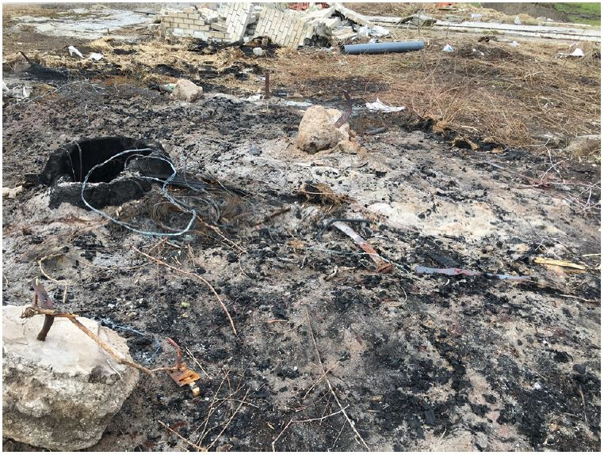

8.2.1 Nieuwe gevallen binnen een inrichting
Inrichting met een gemeentelijke vergunning
Inrichtingen beschikken over een vergunning in het kader van de Wet milieubeheer (Wm) of vallen onder het Activiteitenbesluit. Vaak zijn in de vergunning bepalingen opgenomen over bodemverontreiniging en het uitvoeren van nulsituatie- en eindsituatiebodemonderzoek.

Binnen gemeentelijke inrichtingen is de gemeente bevoegd om handhavend op te treden op grond van artikel 1.1a Wet milieubeheer, artikel 2.1 Activiteitenbesluit en artikel 13 Wet bodembescherming. Op meerdere manieren kan een nieuwe bodemverontreiniging aan het licht komen:
- De aangewezen toezichthouderr constateert de bodemverontreiniging, bijvoorbeeld na de uitvoering van een nul- of Eindsituatiebodemonderzoek, tussentijdse (grondwater)monitoring of een controle.
- De veroorzaker meldt zelf dat sprake is van bodemverontreiniging, bijvoorbeeld na het uitvoeren van bodemonderzoek op eigen initiatief.
- Melding door derden.
De gemeente bepaalt de randvoorwaarden voor de aanpak van de geconstateerde bodemverontreiniging. Volgens artikel 1.1a uit de Wet milieubeheer en artikel 13 van de Wet bodembescherming is de veroorzaker verplicht om alle maatregelen te nemen die redelijkerwijs van hem kunnen worden verlangd. In principe betekent dit dat de verontreiniging volledig wordt verwijderd, waarbij als terugsaneerwaarde de lokale bodemfunctieklasse uit de gemeentelijke bodemfunctieklassenkaart moet worden gehanteerd. Complexe gevallen, bijvoorbeeld onder bebouwing, kunnen echter maatwerk vereisen. De initiatiefnemer moet de sanering melden bij de gemeente en de gemeente houdt toezicht op de uitvoering. Na afloop van de sanering moet de initiatiefnemer een evaluatieverslag overleggen.
Inrichting onder provinciaal bevoegd gezag (provinciale vergunning)
Binnen een provinciale inrichting is de provincie bevoegd gezag om op grond van de zorgplicht Wet milieubeheer handhavend op te treden. De verontreiniging kan op dezelfde wijze als bij een gemeentelijke inrichting aan het licht komen maar dient dan bij de Omgevingsdienst Midden- en West Brabant (OMWB) te worden gemeld. Deze omgevingsdienst handelt de zaak namens de provincie Noord-Brabant af.

Eisen aan bodemonderzoek
Het bodemonderzoek mag niet ouder zijn dan 5 jaar. In principe moet het geval worden afgeperkt tot de bodemfunctieklasse zoals weergegeven op de gemeentelijke bodemfunctieklassenkaart, of het niveau zoals vastgesteld bij eerder nulsituatiebodemonderzoek. De mate van afperking moet dusdanig zijn dat een oplossingsrichting voor de verontreinigingsproblematiek kan worden bepaald. Bodemonderzoek van ná 1 juli 2008 moet voldoen aan de BRL2000. De instantie die het onderzoek heeft uitgevoerd, moet in het kader van de Kwalibo-regeling erkend zijn door Agentschap NL/Bodemplus.

Eisen aan plan van aanpak en melding voorafgaand aan sanering
Minimaal 4 weken voorafgaand aan de sanering meldt de initiatiefnemer de voorgenomen werkzaamheden bij de gemeente. De melding gebeurt via een plan van aanpak. Voor complexe gevallen kan het bevoegde gezag aanvullende eisen stellen. De gemeente heeft 5 weken om de melding te toetsen en geeft schriftelijke goedkeuring.

Eisen aan uitvoering
De sanering van nieuwe gevallen valt onder de Kwaliboregelgeving. Dat betekent dat de aannemer en de milieukundige begeleiding gecertificeerd en erkend moeten zijn voor de BRL-7000 respectievelijk BRL-6000.

Eisen aan evaluatieverslag
Binnen 6 weken na afronding van de sanering overhandigt de initiatiefnemer een evaluatieverslag aan de gemeente. De gemeente heeft 4 weken om het evaluatieverslag te beoordelen en geeft schriftelijke goedkeuring.

8.2.2 Nieuwe gevallen buiten een inrichting
Nieuwe bodemverontreiniging buiten inrichtingen, niet zijnde calamiteiten, komen minder vaak voor dan binnen inrichtingen. Voorbeelden van dergelijke gevallen zijn:
- Verontreiniging van wegbermen na 1 januari 1987;
- Verontreiniging van de bodem als gevolg van de aanleg van een werk in het kader van het Besluit bodemkwaliteit (door onverwacht hoge uitloging of vermenging met de bodem).
In tegenstelling tot situaties binnen inrichtingen is een vergunning in het kader van de Wet milieubeheer niet van toepassing. Hierdoor blijven de gevallen vaak onopgemerkt tot het moment dat er bodemonderzoek in een ander kader plaatsvindt of er een vermoeden bestaat dat er iets aan de hand is. Er is ook niet altijd een duidelijke veroorzaker aan te wijzen. Wanneer de veroorzaker niet bekend is dient de eigenaar van de grond/perceel (indien er risico’s zijn zoals gevaar voor de volksgezondheid of verspreiding) saneringswerkzaamheden uit te laten voeren. De gemeente is het bevoegd gezag conform artikel 13 (zorgplicht) Wet bodembescherming zodat een plan van aanpak bij de gemeente ter beoordeling moet worden aangeboden.

8.2.3 Calamiteiten – ongewone voorvallen – zorgplicht
Wanneer door een ongeval of een ander ongewoon voorval de bodem verontreinigd raakt of dreigt te raken, dient de veroorzaker onverwijld maatregelen te nemen om (verspreiding van) de verontreiniging te voorkomen. Als de bodem al verontreinigd is geraakt, moet de veroorzaker deze zo snel mogelijk ongedaan maken. Dit is vastgelegd in artikel 13 van de Wet bodembescherming, het zorgplichtbeginsel. Direct (onverwijld) handelen is nodig als:
- de verontreiniging zich snel verspreidt;
- de verontreiniging kort geleden is ontstaan. Indien er al drie werkdagen na ontstaan voorbij zijn gegaan is er geen sprake meer van ‘onverwijld’ en kan er zonder onderzoek niet meer worden ingegrepen;
- de verontreiniging eenvoudig is op te ruimen door ontgraving.
In principe moet de veroorzaker in de gelegenheid worden gesteld om de benodigde acties te ondernemen. Als de geboden spoed zich hiertegen verzet, kan het bevoegde gezag de acties (laten) uitvoeren en deze in rekening brengen bij de veroorzaker. Er is dan sprake van ‘rauwelijke’ (spoedeisende) bestuursdwang, zoals vastgelegd in artikel 5.24 van de Awb ('geen termijn als de geboden spoed dit eist'). De veroorzaker moet wel zo spoedig mogelijk schriftelijk aansprakelijk worden gesteld.

Eisen aan bodemonderzoek
Indien direct handelen vereist is, is het zaak dat de verontreiniging direct wordt ontgraven. Voorafgaand bodemonderzoek kan dan achterwege worden gelaten. De ontgravingsgrenzen worden tijdens de sanering vastgesteld.

Indien sprake is van een situatie waar direct handelen niet nodig is, is het beter om eerst een bodemonderzoek uit te voeren.

Eisen aan melding
De veroorzaker moet de calamiteit melden aan de gemeente of via de Milieuklachtenlijn. De gemeente bepaalt of zij zelf bevoegd gezag is of de provincie. In het laatste geval geeft de gemeente de melding door aan de desbetreffende omgevingsdienst die voor verdere afhandeling zorgt.

Indien sprake is van een situatie waar direct handelen niet nodig is, moet de veroorzaker een schriftelijke melding doen.

Eisen aan uitvoering sanering
Het saneren van bodemverontreiniging als gevolg van calamiteiten valt onder de Kwaliboregelgeving. Dat betekent dat de aannemer en de milieukundige begeleiding gecertificeerd en erkend moeten zijn voor de BRL-7000 respectievelijk BRL-6000. Uitzondering vormen situaties waarin direct handelen is vereist. In dat geval hoeft de aannemer niet gecertificeerd te zijn voor de BRL-7000. Indien geen bodemonderzoek is uitgevoerd, bepaalt de milieukundig begeleider in het veld de ontgravingsgrenzen van de sanering. Als terugsaneerwaarde dient minimaal de waarde uit de functieklassenkaart te worden aangehouden met als uitgangspunt de Achtergrondwaarde (AW2000). Een nieuw geval dient geheel (indien technisch mogelijk) te worden verwijderd.

Eisen aan evaluatieverslag
Binnen 6 weken na afronding van de sanering overhandigt de initiatiefnemer een evaluatieverslag aan de gemeente. De gemeente heeft 4 weken om het evaluatieverslag te beoordelen en geeft schriftelijke goedkeuring.

8.2.4 Zeer Zorgwekkende Stoffen
Recent zijn meerdere nieuwe bodembedreigende stoffen ontdekt. Deze stoffen worden samengevat onder de groep Zeer Zorgwekkende Stoffen (ZZS). Onderdeel van deze stofgroep zijn de Per- en PolyFluorAlkyl Stoffen, beter bekend onder de afkortingen PFAS, PFOA en PFOS.

Op dit moment (maart 2019) is onvoldoende bekend over de risico-grenswaarden, interventiewaarden en verspreidingsmodellen binnen de regio Noord-Oost Brabant. Niet genormeerde stoffen waarbij de hoeveelheid van 25 m³ wordt overschreden vallen onder het saneringscriterium van de Wbb en moeten dus gesaneerd worden. Bij partijkeuringen met niet genormeerde stoffen geldt de detectiegrens. Bij het aantreffen van deze stoffen is het beleid dat de partij niet mag worden toegepast.

Er dient ernstig rekening te worden gehouden met de aanwezigheid van deze Zeer Zorgwekkende Stoffen waarbij de Per- en PolyFluorAlkyl Stoffen mogelijk niet de enige stofgroep binnen de ZZS is. Voor het bepalen of een stof aanwezig kan zijn op een onderzoekslocatie is de NEN 5725 onverkort van toepassing.

Nieuwe ontwikkelingen met betrekking tot de aanpak van ZZS worden gepubliceerd op de website van de ODBN via bodemloket.odbn.nl

8.3 Saneren van asbest (nesten) in de grond
Asbest in grond
Als uit nader asbestonderzoek blijkt dat er sprake is van grond waarin de interventiewaarde van 100 mg/kg (gewogen) asbest wordt overschreden, spreken we van een geval van ernstige bodemverontreiniging. Deze gevallen worden behandeld overeenkomstig het gestelde in de paragraaf 7.5.2 (saneren van asbestverontreinigingen in de bodem).

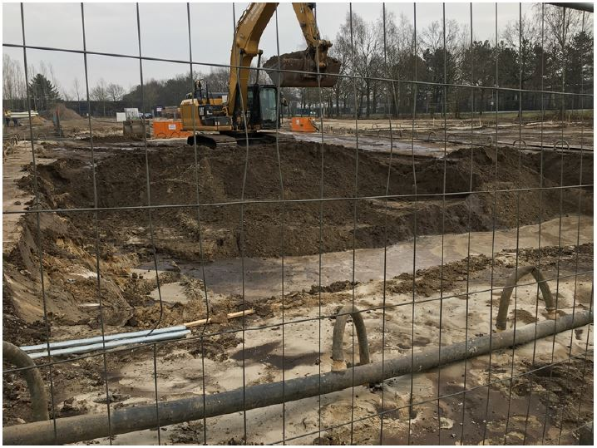
Asbestwegen
Wegen die voor 1 juli 1993 zijn aangebracht en waarvan het asbest is afgeschermd door een verharding die geen asbest bevat, vallen niet onder de meldplicht. Inspectie Leefomgeving en Transport (IL&T) is namens het ministerie het bevoegd gezag voor het Besluit asbestwegen milieubeheer. Meer informatie is opgenomen onder 7.5.3 van deze Nota.
Overige situaties
Overige situaties zijn bijvoorbeeld (sloot)dempingen met asbest. Deze situaties vallen onder het Productenbesluit asbest. Hierin staat het verbod om asbest of asbesthoudende producten te vervaardigen, in Nederland in te voeren, voorhanden te hebben, aan een ander ter beschikking te stellen, toe te passen of te bewerken. Ook hier geldt dat sprake is van een asbesthoudend product als de concentratie gewogen asbest groter is dan 100 mg/kg.
Het bevoegd gezag berust bij:
- Binnen inrichtingen: de overheidsinstantie die de Wabo-vergunning heeft verleend.
- Buiten inrichtingen: de gemeente.
Bevoegde gezagen
In de volgende tabel is een samenvattend overzicht gegeven van de bevoegde gezagen en de meldingsplicht bij de gemeente.
Tabel 6.1: bevoegd gezag bij asbestsaneringen grond

Situatie | Bevoegd gezag | Meldingsplicht gemeente
Erfverharding/asbestwegen | IL&T | Nee
Asbest in bodem >I  - Oude geval  - Nieuw geval | Provincie (ODZOB) en  gemeente ‘s-Hertogenbosch  gemeenten | Nee  Ja  Ja
Overige situaties  - Binnen inrichtingen  - buiten inrichtingen | Vergunningverlenende  overheid  Provincie (ODZOB) | Nee  Nee

9. GEGEVENSBEHEER
De gemeenten Bernheze, Boekel, Boxmeer, Boxtel, Cuijk, Grave, Landerd, Meierijstad, Mill & Sint Hubert, Sint Anthonis, Sint-Michielsgestel en Uden hebben hun bodeminformatie samengebracht in één BodemInformatieSysteem (BIS). De bodeminformatie is digitaal beschikbaar voor adviesbureaus, makelaars en andere geïnteresseerden via bodemloket@odbn.nl (Omgevingsrapportage).

De gemeenten Oss, ’s-Hertogenbosch en Vught hebben hun bodeminformatie beschikbaar via:
Oss: Baliebml@oss.nl
’s-Hertogenbosch: bodem@s-hertogenbosch.nl
Vught: gemeente@vught.nl

BIJLAGE 1: BODEMKWALITEITSKAART

APARTE BIJLAGE: BODEMKWALITEITSKAART REGIO NORDOOST BRABANT (LIEVENSE, KENMERK 16M1041.RAP001, D.D. 28 FEBRUARI 2019)

BIJLAGE 2: FORMULIER ‘HISTORISCHE TOETS VRIJSTELLING BODEMONDERZOEK’
Formulier 'Historische toets t.b.v. vrijstelling bodemonderzoek'

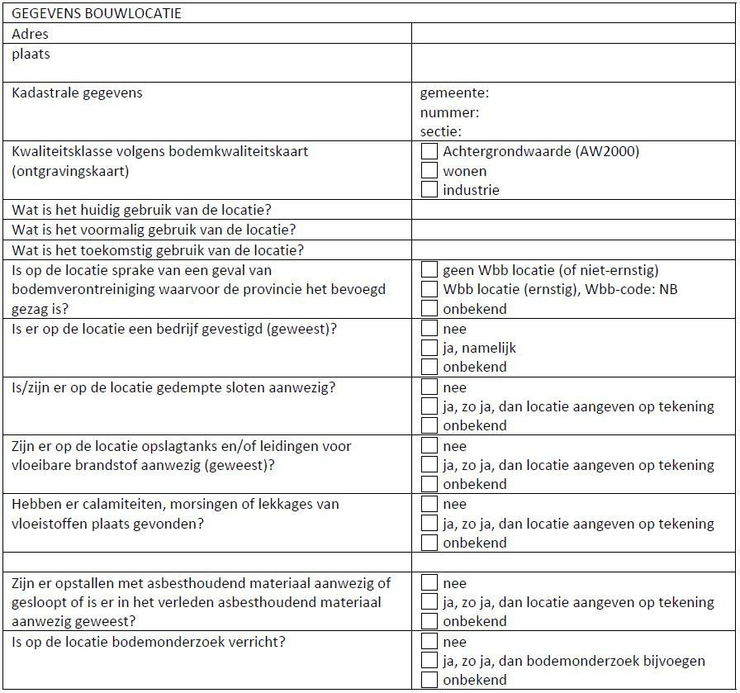
Formulier 'Historische toets t.b.v. vrijstelling bodemonderzoek'

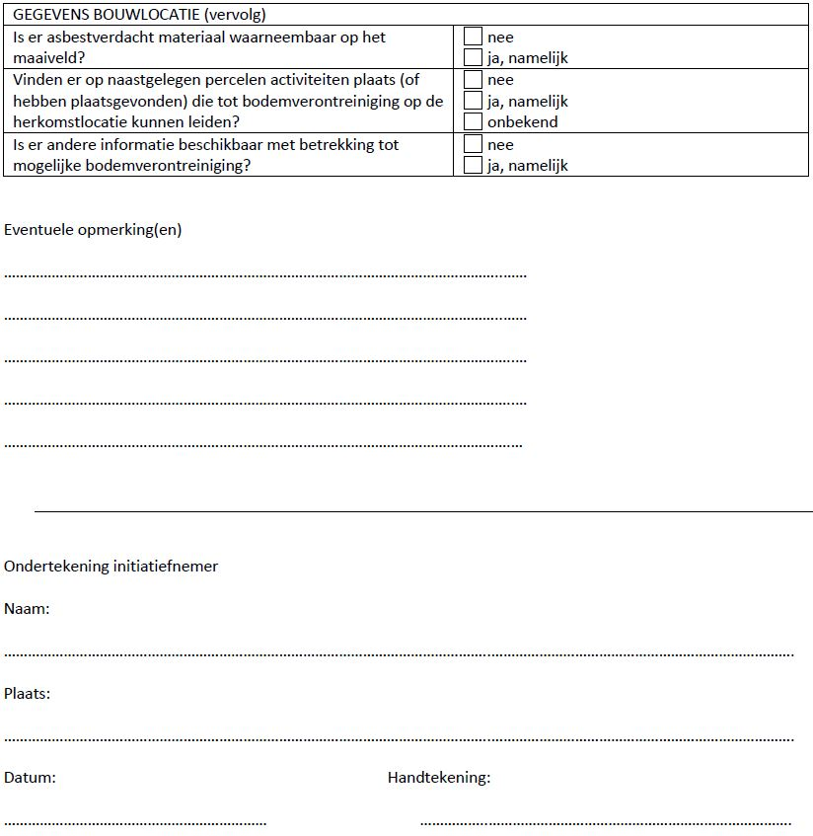

BIJLAGE 2A: FORMULIER ‘HISTORISCHE TOETS VRIJSTELLING BODEMONDERZOEK ‘S-HERTOGENBOSCH’
Formulier 'Historische toets t.b.v. vrijstelling bodemonderzoek'

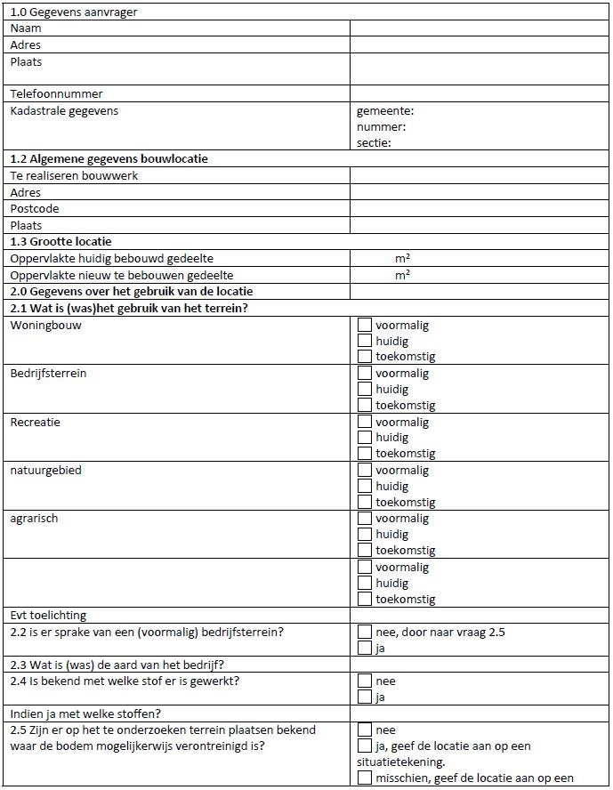
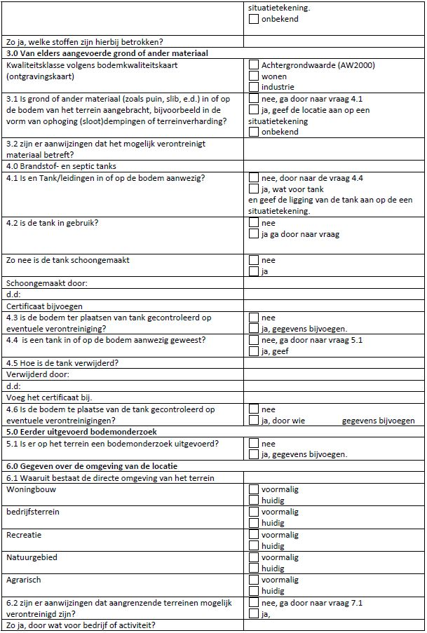
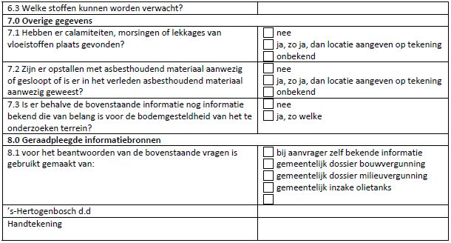
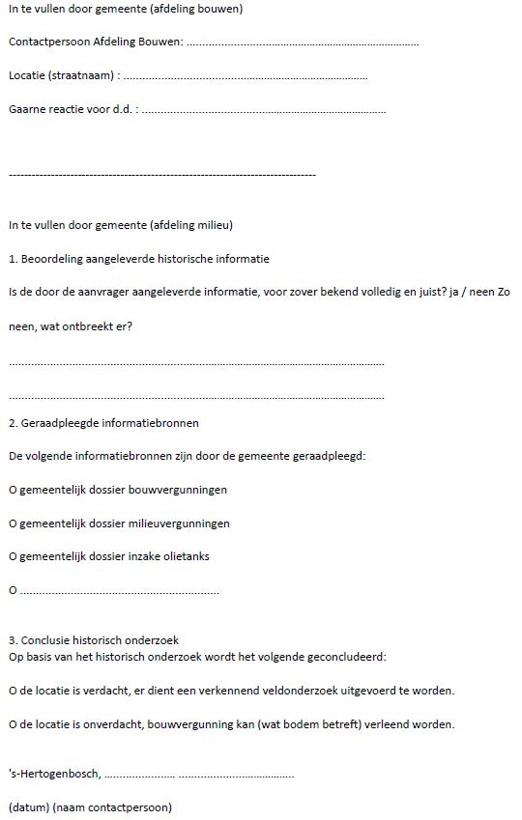

BIJLAGE 3: ‘TOETS VRIJ GRONDVERZET’
Formulier Toets t.b.v. vrij grondverzet

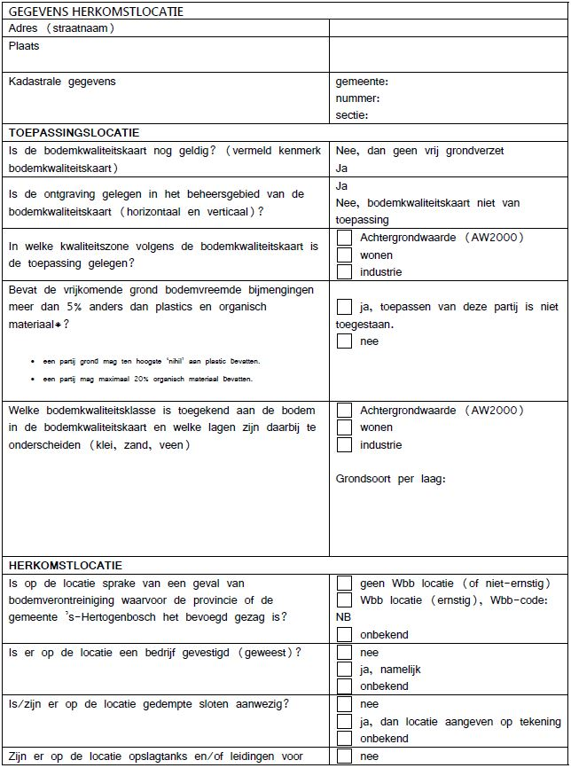
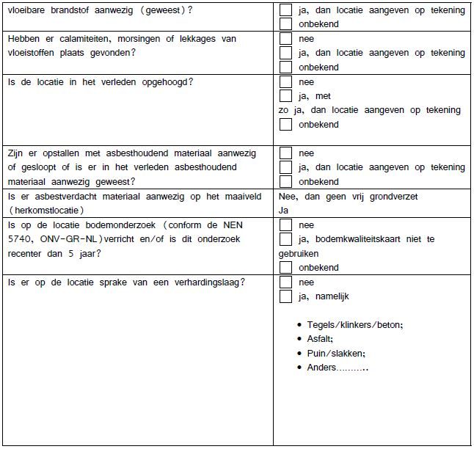
Formulier Toets t.b.v. vrij grondverzet
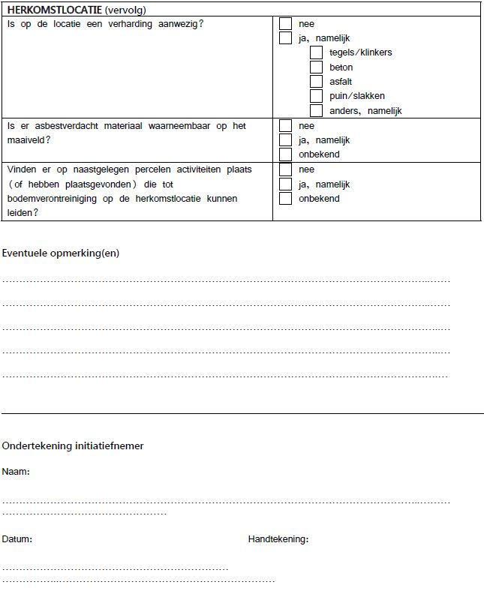

Bijlage 4: stappenschema grondverzet



